MODELO
GLOBAL
DE IDÉIAS
POR
SUBSISTEMAS

Apresentação da Obra
Esta obra possui caráter multidisciplinar. Ela procura mostrar os limites dos campos do conhecimento e da expressão linguística contida nestes campos. Toda a abordagem fica restrita ao campo linguístico para mostrar os campos do conhecimento em suas ideias fundamentais.
A princípio o trabalho pode parecer um dicionário sofisticado, mas logo se vê que ele apresenta somente as ideias mais básicas de nossa expressão, e ainda assim com base em uma língua mais primitiva e não baseado na língua portuguesa.

Planejamento da Obra
Por ser um trabalho em torno do raciocínio, faculdade a mais avançada do ser humano, é preciso explicar a ordem que foi dada a este trabalho.
É explicado o objetivo e o método do trabalho. Vem então os conceitos de pensar e criar. Em seguida é explicado o separar as coisas. Este conceito deve ser bem entendido, sem o que o resto do trabalho fica quase incompreensível. E não bastando a sua compreensão, é mostrada a sua inserção no universo semântico da língua dos semitas, língua primitiva que se presta como referencial de todo este trabalho.
Os semitas deram origem aos árabes e judeus. As línguas semiticas derivaram o hebraico e o aramaico para nossos interesses.
É apresentado um CASO de interpretação dos textos como sistemas, e já se começa a falar em subsistemas do raciocínio. É este o propósito do livro: tentar apresentar o raciocínio como máquina dividida em subsistemas de acordo com um ponto de vista linguístico. Nossas idéias são como são de acordo com o nosso sistema linguístico. Ao falar como falamos, estamos antecipando ações baseadas em linguística.
Antes dos três subsistemas finais do raciocínio, são feitas algumas experimentações de representação dos sistemas humanos de acordo com esta “máquina” que será construída ao longo deste trabalho.

Objetivo do trabalho
Obter um mapeamento, uma lista das etapas que nos levam da idéia ao ato. Em outras palavras, daquilo que chamamos de pensar até o agir, que compõe a relação básica do nosso viver.
Vamos entrar um pouco no terreno do relacionamento interpessoal, pelo fato do conjunto de primitivas semíticas conter idéias a este respeito.

Base para o trabalho
Conjunto de primitivas semíticas. Os povos semitas englobam, entre outros, os hebreus (conceito erroneamente confundido com judeu e israelita) e os árabes, ambos povos que contribuíram para o progresso da civilização.
Quando iniciamos este trabalho, procuramos pontos de partida linguísticos, a procura das idéias mais básicas da expressão verbal humana. Tentamos fazê-lo utilizando as palavras mais comuns da língua portuguesa. Mas, com o correr do tempo, verificamos que a língua portuguesa não seria a adequada para o projeto, pois já se encontra misturada a numerosos elementos de outras línguas, palavras derivadas, termos em latim, grego, aglutinações bilingues, trilingues, etc.
Então procuramos as línguas antigas, e portanto mais puras. Achamos as línguas semíticas, e enumeramos os seus radicais. As primitivas são então as idéias mais básicas da expressão linguística, e no nosso caso primitivas semíticas. Se outro estudioso quiser fazê-lo com línguas indígenas, poderá obter resultados parecidos talvez.
Nós escolhemos o semítico. E houve um motivo a mais: é a família da língua hebraica e do aramaico, em que foi escrita o velho testamento da Bíblia, e portanto com um conjunto de acontecimentos e costumes que favorecem a investigação das idéias.

Validação do objetivo
Vejamos se o objetivo pode ser validado. Pensamentos sem ação são somente pensamentos, teorias, especulações e até fantasias. Agir sem pensar, até os animais o fazem. Mas a cadeia pensar → agir é privativa do “homo sapiens”, ou seja, o homem como conhecemos racional e empreendedor, que age conforme o seu bom senso.
O agir preso ao anterior pensar é ato identificado, coerente e com projeções futuras (pois é planejado).
Entre pensar e agir devem haver intermediários, como freios para o ato, de forma que ele não seja precipitado, de forma que o simples pensar não se torne um imediato agir inconsequente. Estabelecer intermediários é amadurecer. Estes intermediários são os rituais humanos e os métodos para se resolver os problemas. Eles estarão também na escala de idéias que faremos desde a mais primitiva até suas idéias mais concretas.

Justificativa
Exames por mapeamento cerebral já mostraram que existem área específicas do cérebro responsáveis pela expressão dos diferentes grupos de ideias que permeiam a nossa vida.

Método
- Divisão do pensamento em subsistemas;
- Apresentação das idéias dentro destes subsistemas, para ao final da exposição apresentar uma “máquina do pensamento”;
- Mostrar estudos de casos para esclarecer quais subsistemas humanos prevalecem nas várias circunstâncias possíveis da vida.

O que é pensar ?
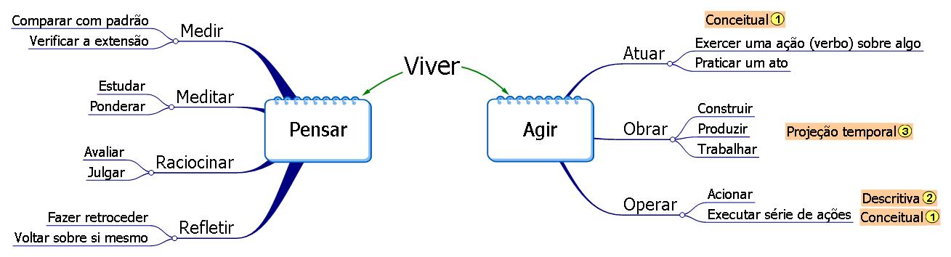
O pensar é algo muito abstrato, e tem vários verbos que tentam explicar o que ele é: medir, meditar, raciocinar e refletir. Destes, medir é o mais tangível.

Medir – pensar em proporções
Medir significa ter padrões de medida e então executar a operação de comparação. Os padrões de medida são representados por uma escala, onde temos o menor e o maior valor, e uma unidade de medida reconhecida e passível de ser expressa matematicamente ou não, como nos casos de bem/mal, bom/ruim, agradável/desagradável, alegre/triste, certo/errado.

Separar – tornar visível os detalhes
Como vamos ver mais a frente, devemos ter uma visão, que não é propriamente a dos olhos, de identificação das partes do que está sendo aprendido, do que foi “retratado” em um momento da nossa vida, e que é objeto de discussão num dado momento.
Cada retomada de discussão fornece mais detalhes, mais subpartes das partes identificadas na etapa anterior.

Conclusão
Pensar está dentro de coisas conhecidas, pois onde existem escalas já existe prévio conhecimento, pois já se definiu máximos, mínimos e médios. E ao observar uma nova coisa, identificamos nela um protótipo das coisas por nós conhecidas.

O que é criar
Criar é exceder as escalas de valores já conhecidas e compor novas. Novos funcionamentos, novos comportamentos. Mas estes novos parâmetros devem ser organizados em escalas de valores, para futuramente serem incluídos em novos pensamentos.

Os limites do criar
Já foi dito que “Não é possível aprender algo totalmente novo”, ou, em outras palavras, se algo totalmente diferente das coisas de que temos conhecimento agora aparecer, não conseguiremos distinguir este algo. Isto mostra como dependemos demais da operação mental de comparação.

Pensar versus criar
Pensar é resolver novos problemas com situações conhecidas ou parecidas com as conhecidas. Criar é resolver novos problemas com situações novas.

Organizar o pensar

Início
O pensar é uma série de operações que começa com um despertar, uma causa, uma coisa, um móvel (movimento), algo que surge ou que passa pelos nossos sentidos. Pode ser um som ou uma série de sons, ou uma visão ou série de visões.
Portanto, antes de começar um raciocínio, anote aquilo que te motivou a prosseguir com ele.
Vamos excluir do pensar, neste momento, instintos naturais de sobrevivência e de segurança, pois eles deturpam o verdadeiro pensar. Por exemplo, você é atacado por um cachorro de uma raça sabidamente agressiva. O natural irracional é fugir ou enfrentá-lo. O racional seria ficar imóvel e aguardar. Poder ser também um choque num fio elétrico. Seu próprio corpo faz com que sua mão recue.

Retroceder a experiências anteriores
Este é o significado do verbo refletir. Vamos acessar a biblioteca de conhecimentos da nossa mente. É o que dissemos, que a coisa nova tem em si protótipos das coisas por nós já conhecidas.
Algo aconteceu dentro dos domínios dos seus sentidos: audição e visão. Esta visão inclui os vislumbres da sua mente. Você estava parado, e algo surgiu na sua mente. Podemos chamar isto de visão interior, inspiração ou vislumbre.
Depois de um certo momento da vida, a que chamamos de amadurecimento, dispomos de uma biblioteca de conhecimentos mentais com experiências de vida anteriores (não confunda com vidas anteriores). Se as experiências próprias não preenchem os requisitos necessários, precisamos recorrer à pesquisas das experiências de outros que já passaram por este tipo de experiência que se apresenta no momento, e que excede aos nossos conhecimentos.

Enumere estas experiências, suas aparências, seus estudiosos e as soluções encontradas.

Exemplo
Você observou que, num dia de calor, o mato seco do lote ao lado da sua casa pegou fogo. Então você enumera todos os conhecimentos que tem sobre situações que provocam fogo:
- Acender um fósforo
- Encostar dois fios elétricos um no outro
- Deixar o ferro de passar esquentar sobre um pano até que surja o fogo
- Colocar o foco do sol sobre um papel com uma lupa

Referenciais para o Raciocínio
Os referenciais para o raciocínio conhecidos do uso constante são:
- Lugar
- Tempo
Veremos no correr deste trabalho que estes recursos são extremamente pobres, mas já ajudam. Uma de nossas metas é apresentar outros referenciais que estão ocultos em nosso raciocínio.

O referencial tempo
As situações variam com o tempo. Um exemplo é o acendimento do fogão. Antigamente isto era feito colocando fogo na lenha. Depois passou a ser colocando fogo em gás. Isto é uma sequência de contextos de tempo.

O referencial lugar
As situações variam com o local também ( e não se esqueça que também em tempos diferentes). No Nordeste do país o clima é quente e seco. Já no sudeste é tropical de altitude. E no sul o tempo é frio.
Este foi um resumo dos dois referenciais mais básicos. Veremos que existem outros, e que estes básicos oferecem conteúdo filosófico muito mais rico.

PARTE I
SEPARAÇÃO
(Princípios)

Separar as coisas
As quatro situações citadas no exemplo do item “retroceder a experiências anteriores” são válidas quanto ao efeito de provocar fogo, no entanto não refletem o contexto do incêndio no mato seco. Acender o fósforo é forçar o fogo, já que sabemos que o atrito dele com a caixa certamente provoca fogo.
Encostar os fios elétricos um no outro é também forçar o fogo, pois isto certamente provoca fogo.
Deixar o ferro de passar sobre o pano já uma situação menos forçada, pois será preciso esperar um certo tempo para que surja o fogo. E este tempo vai depender da espécie de tecido de que é feito o pano.
Colocar o foco do sol com uma lupa em um papel já é uma experiência bem próxima da situação em questão, pois envolve o sol e um material seco como o mato que incendiou. O mato úmido não seria passível de ser incendiado tão fácil.
Utilizando a operação básica de comparação, foi possível identificar a proximidade das situações em relação à situação apresentada.
A separação é um princípio fundamental do raciocínio humano. Ela é vulgarmente conhecida pelo nome de análise, e o processo inverso a ela é conhecido como síntese, e está associado ao “ligar/conectar”, que, como veremos mais a frente (“Separação sob o ponto de vista dos semitas”), também está contido no subsistema da separação.

E onde houve a separação ?
Existem aqui duas partes: a fonte de calor e o material sobre o qual esta fonte foi dirigida. Uma outra parte foi o parâmetro afastamento, ou seja, a distância entre a fonte de calor e o material sobre o qual ela foi aplicada.
Portanto existem três pedaços a analisar:

- Fonte de calor
- Distância
- Material inflamável

Aumentamos o nível de nosso entendimento ao expor problemas na forma de uma tabela. Cada contexto situacional é uma linha da mesma, e a observação das linhas duas a duas nos faz cair na operação de comparação.

Fonte de calor | Distância | Material inflamável | Resultado
Fósforo | Bem próximo | Papel | Papel inflama
Fósforo | Próximo | Papel | Papel pode inflamar
Fósforo | Longe | Papel | Papel não inflama
Fios elétricos | Bem próximo | Papel | Papel inflama
Fios elétricos | Próximo | Papel | Papel pode inflamar
Fios elétricos | Longe | Papel | Papel não inflama
Lupa | Bem próximo | Papel | Papel não inflama
Lupa | Foco da lente | Papel | Papel inflama
Lupa | Longe | Papel | Papel não inflama

A separação foi até a terceira coluna (inclusive). O estudo/exame começou na quarta coluna. Ao separar, identificamos as partes. Cada linha destas tabelas, como dissemos, representa uma situação, combinando as partes/pedaços envolvidos na situação.

Separação onde os olhos não vêem
Existem situações onde uma certa maturidade é necessária, devido à existência, no sistema, de partes que passam despercebidas. Exemplo:
Rosvaldo olhava pela janela fechada sua amada Romilda
As partes são: Rosvaldo (sistema observador), o vidro e Romilda (sistema observado).
É um exemplo drástico e simbólico. Muitas vezes, existem nos problemas propostos, ou seja, nos novos sistemas, partes que são “invisíveis”, e que geralmente são o próprio princípio do fato observado, como é o caso da atração da lei da gravidade (sobre as forças que atraem os objetos para o planeta terra). Ela existe, mas é tão óbvia, que se torna transparente como o vidro. Os princípios são todos eles partes transparentes nos problemas.

Processo criativo
Esta tabela poderia sofrer alterações poéticas, para exprimir relações entre outros tipos de fatores bem distantes da realidade do experimento:

Fonte de calor | Distância | Material inflamável | Resultado
Amante | Bem próximo | Coração | Coração inflama
Amante | Próximo | Coração | Coração pode inflamar
Amante | Longe | Coração | Saudade
Braços | Bem próximo | Amante | Coração dispara
Braços | Próximo | Amante | Ansiedade
Braços | Longe | Amante | Saudade

Neste quadro, convertemos verdades puramente científicas em especulações no terreno afetivo, estabelecendo metáforas. Fizemos a operação básica e comum do raciocínio denominada comparação.
Aqui o amante é como o fósforo, e o coração como o papel que se inflama perto dele.
Um dos exercícios para se aumentar a criatividade é ler poesias. Alguns poetas chegam a verdades científicas simplesmente fazendo metáforas, sem o perceber. Outras vezes eles reforçam estas verdades, como em:

As folhas caem;
O tempo sabe passar e eu não sei;
Pois o relógiio só aprendeu a andar para a frente;

Algumas metáforas são profundamente infantis, mas demonstram verdades científicas e filosóficas profundas. Nosso conselho então é: leia poesia.

Estudo / Exame
Portanto, podemos partir para o estudo na literatura das fontes de calor e dos materiais inflamáveis. Depois de conhecê-los, podemos estudar a possibilidade de o material inflamar com as variações de distância do mesmo às fontes de calor.
O estudo sucede a identificação das partes do problema. E a identificação das partes envolve a visão do óbvio, que na maior parte das situações é o que mais escapa à nossa visão.
Estes ensaios levam o experimentador ao aprendizado, e este aprendizado será guardado para uso posterior, economizando o tempo de experimentos sobre situações conhecidas.

Fatores novos
Nestes experimentos podem ser incluídos novos fatores, como:
- Temperatura do ar
- Ventilação
- Voltagem aplicada aos fios elétricos
- Material da lupa
- Umidade do papel
Estes novos fatores multiplicam as possibilidades e a extensão da tabulação dos resultados, produzindo uma grande quantidade de conhecimento, e levando o experimentador à compreensão do significado da expressão “tudo é relativo”.
O que possibilita enumerar estes fatores é o amadurecimento da capacidade de distinção de detalhes de uma situação.
Quanto mais maduro for o indivíduo, maior será a sua capacidade de distinguir diferenças, e portanto maior será a sua capacidade de classificar os componentes de um contexto.

Separação sob o ponto de vista dos semitas
Não explicaremos o separar em princípio, apesar de óbvio. No entanto, quanto mais óbvio, mais difícil é de se explicar algo. Segregar é o que se vê no racismo de branco para negro (existem outros), e só diremos isto.
Não se explica o nível 0 (zero) de uma idéia. É explicando as idéias derivadas, que temos os múltiplos conceitos englobados em uma idéia e no separar por consequência.
No conceito de separação está o estabelecimento dos espaços que utilizamos e que vemos tão frequentemente neste mundo.

Farda  (Peça simples de roupa) | Farinha – Fatia – Polvilho - Migalha | Muro (Linha/Fileira/Fila) – Montanha (morro, colina, montículo, marco) – Parede |  | Embrulho – Resma – Fardo – Pacote – Trouxa - Rolo | Estar  perdi-  do  (An-sio-  so) | Sol-  tei-  ro | Ódio
Farda  (Peça simples de roupa) | Pedaços | Obstáculo – Estacionado - Posicionado |  | Embrulho – Resma – Fardo – Pacote – Trouxa - Rolo | Estar  perdi-  do  (An-sio-  so) | Sol-  tei-  ro | Odiar
Peça  Unitária  Unidade  Tarefa | Moer – despedaçar – demolir – Roer – Corroer - Respigar | Acordo – Contrato | Alteração –Mudar
Peça  Unitária  Unidade  Tarefa | Destruir | Limite – Ligação (Ligar/atar/conectar) – Fronteira – Borda – estabelecimento de interior e exterior |  |  | Estar  perdi-  do  (An-sio-  so) | Sol-  tei-  ro | Odiar
Peça  Unitária  Unidade  Tarefa | Divisão - Fender – Metade – Diminuir – Quebrar  Desconectar - Remover |  |  |  |  | Sol-  tei-  ro | Afastar-se
Proporção - Diferença – Distância - NOVO |  |  |  |  |  |  | Afastar-se
Separação – Segregar

Nível 1
O conceito primitivo deste nível é diferença. Todos nós sabemos o que é uma diferença, mas como é difícil de explicá-la. Vivências físicas são mais palpáveis para elucidar as verdades.
A diferença pode ser encarada como acontecendo da seguinte forma:
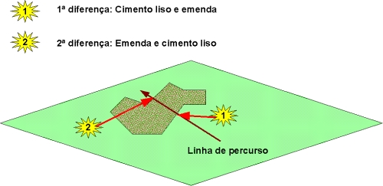
Você vem andando na calçada, e a superfície da mesma, de cimento, está bem lisa. De repente, seu olho percebe uma emenda, provavelmente oriunda de algum reparo feito pela companhia de água, luz ou telefone. Você recebe este estímulo e fica mais atento, Por que ? Porque seu cérebro captou uma diferença de cor/textura no terreno.
Falando de uma outra maneira, os seus sentidos informaram ao seu cérebro que algo novo apareceu no terreno da calçada. E de uma terceira forma, foi estabelecido um limite entre o terreno de cimento liso e a emenda. Por este motivo nossa memória, nossa atenção é despertada quando surge um fato novo.

Se não existissem as diferenças, nossa atenção não seria despertada por nada, e não guardaríamos nada na memória. Já notou como guardamos as cenas de um acidente ?

1º conceito de separação
A separação é a linha que estabelece diferença entre tipos. No nosso exemplo os tipos se referem a terrenos.

Distância
É a diferença associada ao afastamento, ou seja, a separação tem uma extensão mensurável (que pode ser medida – quando física - ou avaliada – quando conceitual).
Um exemplo de distância conceitual é: “existe uma enorme distância entre uma criança e um adulto”.

Proporção
Proporção envolve comparação e portanto duas distâncias, no plano físico. Um exemplo de proporção está no enunciado:
Um pedreiro assenta 300 tijolos por dia. Em uma semana ( 5 dias úteis ) ele assenta cinco vezes esta quantidade.
Isto para o plano físico. No plano conceitual/abstrato temos algo como:
Quando garoto, andava de bermuda e camiseta, atrás de pipas caídas. Agora adulto, de terno e gravata, corre atrás de um dinheiro, que vira esquinas e se oculta em negócios difíceis.
Aqui as proporções podem ser avaliadas, porém não podem ser medidas e expressas sob a forma de cifras numéricas.

O Novo
O novo não quer dizer algo inédito obrigatoriamente. Quer dizer que vinhamos em uma condição, e quando passamos pela separação, surgiu algo novo, pela diferença apresentada, ou detectada se o leitor preferir.

Afastar-se
Lateralmente à idéia de distância, existe a causa e a consequência da distância auferida: o afastar-se/afastamento. O afastamento é o contexto observado quando existe a distância.

Odiar
O afastar em termos de distância física pode ser resultante de uma viagem. Quando ele se dá em termos de relacionamento pessoal, com ou sem distância física, temos o ódio. Dois podem estar fisicamente próximos, mas afetivamente a léguas de distância um do outro, em virtude do ódio unilateral ou mútuo.

Afastar-se e odiar
Como estamos procurando as idéias primordiais (mais primitivas), eis que achamos nas raízes semíticas a idéia básica do ódio, o seu princípio mais visceral: a distância, o afastamento.

Dizemos em nossos diálogos: “daquele sujeito eu quero é distância”. Com ou sem desprezo, nojo ou fatos agravantes, o que se estabelece é um afastamento mental.

O principal dos problemas psicológicos está na mente. Não importa se quem odiamos trabalha ou vive ao nosso lado. Mentalmente estabelecemos um “muro”, uma “separação”. Mesmo que pensemos no objeto do nosso ódio o tempo todo, existe uma distância mental até o odiado. Nosso desejo é de nos aproximarmos do odiado pelas costas. Por que não pela frente ? Porque chegar de frente para o ser humano é querer o seu abraço, a sua aprovação. E chegar pelas costas é querer agredir.

É comum ouvir que o ódio está muito próximo do amor, pois alguns indivíduos pensam o tempo todo na pessoa odiada. É uma visão simplista e distante da realidade mental. O ódio é simples, podendo ser motivado pelas circunstâncias mais fúteis: uma palavra, um esbarrão, um riso fora de hora. Mas o amor (e não a paixão) é um conjunto de atitudes muito racionais destinadas a obter a aprovação do outro sem anulação do indivíduo que ama. Quem pensa no odiado o tempo todo está realmente pensando mais em si próprio, com pena de si mesmo, porque foi humilhado e a reação resultante foi um surto de egocentrismo.

O ódio não é o oposto do amor. O oposto do amor é a falta de atitudes, é a omissão.

Nível 2
A idéia mais palpável neste nível é a de dividir.

Dividir
É uma consequência da separação. Dissemos antes que a separação poderia ser mais bem compreendida pelos seus efeitos, e nunca na sua essência. Trace uma reta (um risco) de lado a lado de uma folha de papel: este ato acabou de dividir a folha, separando sua área em dois (iguais ou não).

Metade
O resultado da divisão que fizemos na folha no item dividir são duas partes. Se forem iguais, temos duas metades. Olhando a grosso modo, são duas metades, se não importarmos com uma medida precisa.

Quebrar
É um processo de divisão. Está associado a dividir algo em partes, e geralmente mais de duas, ou seja, uma divisão sem controle. No entanto, a divisão pode ser proposital e controlada. É claro que esta divisão estabelece partes.

Desconectar
É um processo de quebra, no entanto a parte que vai ser separada já possui um mecanismo de encaixe, rosca, pressão (no plano físico), ou é uma idéia acessória que pode ser descartada da idéia principal (no plano abstrato). É o rompimento de uma ligação.

Remover
É a consequência dos processos de separação: quebrar, desconectar.

Peças unitárias
São entidades físicas ou abstratas resultantes dos processos de separação. Físicas ou abstratas, elas tem identidade própria.

Solteiro
É um indivíduo que não se liga a outra “peça”, no caso um macho ou fêmea, conforme o caso. É uma “peça” animal unitária.

Nível 3

Destruir
É uma idéia derivada de quebrar, com sentido negativo, provavelmente executada sem controle das partes resultantes. É de cunho belicoso.

Limite
O “traço” da separação, quando riscamos uma folha de papel de fora a fora, se torna o limite entre as divisões também resultantes. Portanto, as consequências da separação são o limite, a divisão e as partes unitárias.

Fronteira
É uma evolução da idéia de limite, ligada à nação e à política. Digamos que tem um valor maior que limite, maior quantidade de significados a ela agregados. No entanto, não passa de um limite.

Borda
É outra forma de expressar o limite e a fronteira. Para uma parte que foi recortada do todo, o sentido é mais evidente.

Interior/Exterior
Logo que se traçam os limites de uma parte, temos automaticamente o estabelecimento de interior (o que está contido nos limites) e exterior (tudo o mais). Uma caixa é o exemplo físico mais esclarecedor de interior/exterior. A embalagem é o limite. Dentro é interior (óbvio) e fora é exterior (igualmente óbvio).

Ligar/atar/conectar
O que é isto ? Estamos falando tanto de separar, e de repente vamos falar de ligar ? É algo a que o leitor deve começar a se acostumar: de uma idéia ter na mesma raiz a sua idéia oposta. E não é difícil perceber, que o mesmo limite entre duas fazendas é a ligação entre elas. Quando colamos duas partes de um objeto que se quebrou, o rachado que agora levou a cola é a ligação entre estas partes.

Estar perdido/ansioso
O mais estarrecedor aqui é que um povo de pastores, julgado primitivo no sentido pejorativo, já tinha decifrado o estado psicológico de estar perdido, ansioso, dividido. A psicologia começou com Moisés, e ele pode ser pioneiro neste campo primeiro por ter sido sempre ligado de forma muito íntima a Deus, e segundo por ter sido, durante muito tempo, juiz das causas que apareciam no meio do povo. Todas as disputas internas e problemas pessoais o povo judeu trazia a Moisés, para que ele julgasse e aconselhasse os aflitos.
O estar ansioso significa que o indivíduo está dividido, e portanto “perdido de si mesmo”. Não existe mais uma parte única que toma a decisão, mas duas brigando entre si. É como a piada do burro, que não sabia se comia o sal ou a ração, e morreu de fome.

Estar perdido e ter perdido
Existem graus de separação no plano pessoal. A de menor grau é do estudante que vai para a aula por meio período do dia, ficando afastado (separado) da família ppor quatro a seis horas. O grau seguinte é a separação de quem sai de casa de manhã para trabalhar, e fica longe da família por quase meio dia. A seguir vem a separação de um ente querido por que este viajou, e vai se ausentar por dois ou mais dias. O penúltimo grau desta escala de perdas é o da separação de um casal, quando um ainda gosta do outro. O último grau é o da morte, que não precisa ser nem um pouco explicado. A distância do ente morto é agora infinita, e só pode ser superada psicologicamente pelo desenvolvimento espiritual no subsistema de segurança, a ser tratado mais a frente.
Se as perdas forem deslocadas, anormalmente, para o subsistema de coleção (sentimentos de posse), poderão gerar efeitos como loucura e atos extremados relacionados a ódio, vingança ou auto-destruição, infelizmente tão comuns.
Portanto, as perdas deverão ser processadas pelo subsistema de separação, o mais racional de todos.

Nível 4

Moer, despedaçar, roer
Agora começam a vir as consequências mais drásticas da idéia de separação: moer, despedaçar, roer, corroer. Ao se moer os grãos, aquilo que era uma unidade – o grão – se separa em fragmentos. O grão é despedaçado. Quando o castor ou o rato roe alguma coisa, esta coisa despreende fragmentos. Os fragmentos estavam presos à unidade, mas pela força do ato se separam desta mesma unidade.
A corrosão do ferro pelo ar, ou pela água, despreende fragmentos. Consequentemente estes se separam do todo anterior.

Acordo, contrato
Mas o que contrato tem a ver com separação ? São duas vertentes:
- Uma cerca (limite entre dois terrenos) estabelece uma forma de contrato. O terreno de um lado da cerca é de um proprietário, e do outro lado da cerca está a propriedade do seu vizinho. Este é o acordo entre eles;
- Um contrato entre duas pessoas estabelece as partes denominadas contratante e contratado, cada um com seus direitos e obrigações. É como se existisse um limite abstrato entre o que cada um deles pode ou não fazer. É como se riscássemos numa folha de papel o que é permitido do que não é permitido fazer.
Este trabalho procura justamente mostrar conceitos abstratos por detrás de conceitos físicos, palpáveis e óbvios, mas que com um pouco de raciocínio podem ser atingidos.

Alteração, mudar
Aqui vale a mesma explicação quando iniciamos o nível 1. Ao transpor através de uma linha de percurso um caminho que passa por dois terrenos, ocorre uma alteração, uma mudança de tipo de terreno. Diz-se que o tipo de terreno mudou.

Embrulho, pacote, trouxa
Estas idéias são derivadas de interior/exterior. Um embrulho, pacote é a própria expressão física do conceito dicotômico de interior/exterior.

Nível 5

Pedaços
Pedaços é uma outra idéia para partes. No entanto, pedaço é mais físico do que parte.

Obstáculo, posicionado, estacionado
O que estas idéias tem a ver com separação ? É só pensar em limite. Um obstáculo é um caso especial do conceito de limite. Ele é um limite impeditivo, ou seja, sua natureza é tal que é preciso contorná-lo para conseguir ir de uma parte a outra.
Posicionado e estacionado são derivados da idéia de obstáculo, pois é o que se diz deste obstáculo: “O obstáculo está posicionado em ...”, ou “o obstáculo está estacionado em ...”.

Farda
A idéia original de farda é a de uma peça simples de roupa, sem muitos detalhes. Até um pano enrolado no corpo poderia ser chamado de farda.

Nível 6

Farinha, fatia, polvilho, migalha
Estas são as expressões mais concretas do separar, do moer e do destruir.
Ao se moer os grãos, aquilo que era uma unidade – o grão – se separa em fragmentos. O grão é despedaçado. Quando o castor ou o rato roe alguma coisa, esta coisa despreende fragmentos. Os fragmentos estavam presos à unidade, mas pela força do ato se separam desta mesma unidade.
A corrosão do ferro pelo ar, ou pela água, despreende fragmentos. Consequentemente estes se separam da unidade anterior.

Muro, parede
São as idéias concretizadas, sem dúvida as mais genuínas, de limite, a que estamos acostumados. Nossas casas estão separadas das casas dos vizinhos pelos muros. Nossos quartos estão separados das salas e do banheiro por paredes. As regiões geográficas estão separadas por montanhas, serras, cordilheiras, etc.

Ódio
Concretização do ato de afastar-se/odiar.

Conclusão 1
O tão propalado “separar as coisas” é um processo de visão através de uma abordagem de identificação das partes. O leitor conhece a expressão “dividir o problema em partes menores”. Desta forma fica mais simples identificar desde a abstração (funcionamento, comportamentos) até o concreto (movimentos, ação, produtos resultantes da ação).
No identificar das partes está, em primeiro lugar, identificar as partes “móveis”. Mas sistemas podem ser máquinas, instituições, leis, normas e textos. Veja como abordar estas facetas no item “Sistemas, máquinas e textos”.

A seguir, a separação expressa na forma de mapa mental. Os mapas mentais são a ferramenta que surgiu com o objetivo de aumentar a compreensão de um assunto.

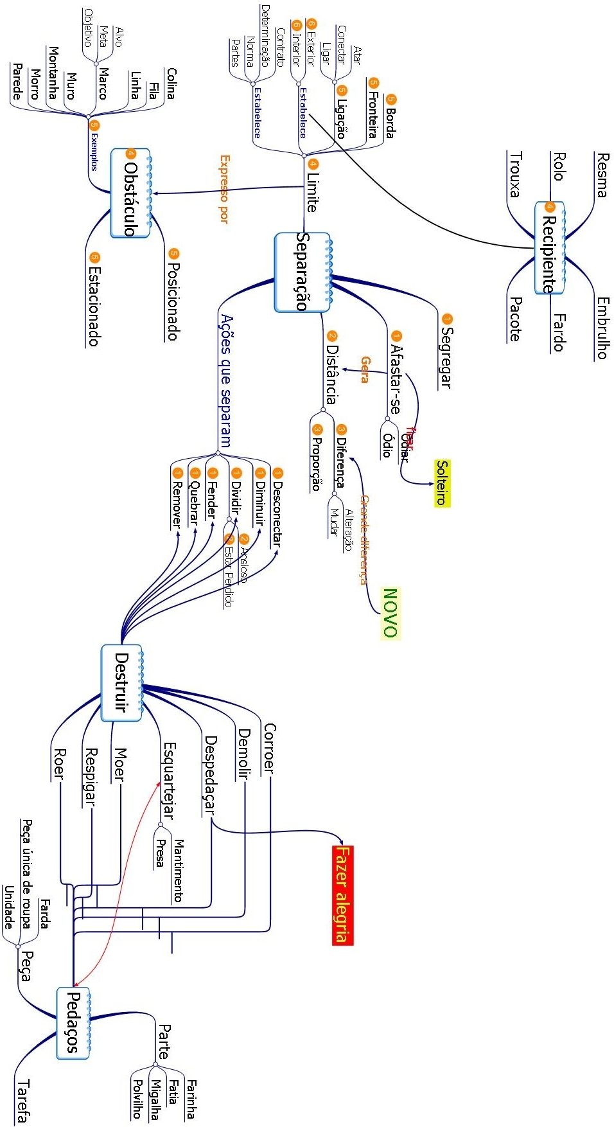

Prática
Instintivamente, estabelecemos para as crianças, logo que dispõe de coordenação motora compatível, atividades de corte de papel (separar) e de colagem destes recortes em folhas de papel (ligar/atar/unir). No entanto, não começamos a mostrar a elas o conceito de separação da forma como foi exposto aqui. É preciso explicar a elas o que estão fazendo.

Separação e quebra-cabeças
Os quebra-cabeças são bons brinquedos para se mostrar o conceito de separação, de partes e de todo.

Separar – Abstrato
Tomemos o sistema denominado bicicleta. Os conceitos abstratos associados à manutenção da mesma ereta e se movimentando são equilíbrio e rotação, temperados por conceitos de atrito estático e dinâmico. Pode-se encher muitas laudas de papel com discussões sobre equilíbrio e outras tantas com explicações sobre os diversos tipos de rotação. Importante é, no entanto, identificar princípios básicos.

Separar – Concreto
No sistema bicicleta existem eixos verticais e horizontais, catracas, corrente, guidom e rodas. Estes vão garantir que ocorra na prática o equilíbrio e a rotação das rodas, e a expressão do sistema funcionando. O concreto garante que o princípio abstrato funcione a contento.

Conclusão 2
Portanto, quando o leitor se deparar com um problema, que se exprime como um sistema, procure identificar os conceitos abstratos deste sistema (como o equilíbrio e rotação, por exemplo), e depois os elementos concretos (como os eixos e rodas, por exemplo) que provocam a sua determinação no mundo real, de modo que ele funcione.

Sistemas, máquinas e textos
Quando falamos em sistemas, imaginamos máquinas. No entanto, sistema é uma denominação para algo estabelecido, com um funcionamento e com leis definidas para este funcionamento. Alguns tipos para exemplificar:

Tipo de sistema | Exemplos
Máquina | Motor de automóvel
Institucional | Empresa, órgãos governamentais, escolas
Situação problema | Cena de um crime, problema de matemática
Texto | Romance, crônica, reportagem, artigo

Para compreender as partes devemos, em primeiríssimo lugar, identificar as partes móveis. No caso do motor de automóvel, estas partes são de fácil identificação para o público, pois seu funcionamento é muito divulgado. As principais partes móveis estão dentro do bloco do motor, onde residem os cilindros, e onde ocorrem as “explosões” da mistura gasolina ou álcool e ar.

No caso das intituições, deve-se procurar a área, departamento, setor, divisão, equipe onde o tipo de trabalho está mais diretamente ligado à finalidade desta instituição, ou seja, a aquilo que gera a receita da instituição em caso de empresas, ou a aquilo que gera o objetivo para o qual a instituição foi concebida.

Por uma avaliação apressada, alguém poderia dizer: “é o setor de transporte, pois ele é que distribui o produto”. Não, esta é uma análise simplista da idéia de “parte móvel”. Alguns exemplos:
Sistema | Parte móvel
Firma de manutenção | Oficina e seus técnicos
Industrias | Linha de produção
Educacional | Professores e alunos
Logística | Setor de transportes
Comércio | Vendedores
Quando se trata de situações problema, deve-se identificar aquela “parte” que fez o maior esforço na direção do objetivo do problema. Por exemplo, na investigação de um crime, quem fez o maior esforço, quando se olha apenas o ato criminoso, é o homicida, ou o ladrão, ou o sequestrador. Se olharmos todo o sistema, quem faz o maior esforço é o detetive ou investigador, no entanto, ele não o faz na direção do ato criminoso, mas na direção da resolução do caso. Portanto, ele olha o sistema de fora do mesmo.

A importância da parte móvel
Identificar partes é a própria expressão prática resultante da separação. Mas só se obtém significação prática e utilitária quando se distingue as partes móveis, e se possível uma principal, desta separação.
Esta parte móvel ( o artista principal ) precisa de apoios para se mover, para que o movimento não cesse ( como os apoios do eixo de um veículo ).
E estas partes se conectam a uma “carcaça”, ou seja, à infra-estrutura do sistema. Na forma de uma tabela, temos:
Veículo | Sistema | Texto
Eixo do motor | Parte principal - princípio | Personagem principal
Apoios do eixo | Parte secundária - consequências | Personagens secundários
Carcaça – carroceria – alimentação de combustível - lubrificação | Estruturas mantenedoras | Circunstâncias

Com esta tripla analogia, podemos entender a teoria dos sistemas em relação a um sistema mecânico (máquina/veículo) e um sistema linguístico (textos/romances). Fica mais fácil entender um texto. As máquinas são fáceis de entender, pois algo se movimenta, gerando vento (ventilador), corte (liquidificador), movimento (veículo), buracos (furadeira), etc.
Sistemas são mais difíceis de se entender, pois é preciso decifrar o princípio sobre o qual ele se baseia, consequências e estruturas mantenedoras, ou seja, estruturas que mantém o princípio ativo uma vez que o sistema tenha sido ativado.
Os textos e a história são um pouco mais difíceis de entender que a máquina, porém mais fáceis de se entender do que a própria teoria dos sistemas. Uma história é concebida quando certas circunstâncias são estabelecidas. Nela movimentam-se os personagens secundários, e um personagem (principal) se destaca: aquela que saberá aproveitar das circunstâncias ou combatê-las ou modificá-las.
Quando nos primeiros anos da escola, nos foi dito para identificar os personagens de um texto ou história, mas não nos foi explicado o porquê, o princípio endógeno dos sistemas, e esta analogia tríplice.

PARTE II
SEPARAÇÃO
nos
Textos

O texto como um sistema
Para a ciência da interpretação de textos (e elevamos a interpretação de textos ao nível que ela merece), procuramos o verbo da ação principal, pois algo ou alguém se “moveu” por intermédio desta ação. Se for um romance inteiro, deve-se identificar o seu objetivo. Não se escreve sem objetivo. Os objetivos de um romance podem ser:

- Promoção da união de pessoas (formação de famílias, formação de instituições, revoluções);
- Construção de uma nova realidade (crescimento ou modificação de uma nação, descobertas científicas);
- Destruição de instituições (queda de impérios, de famílias influentes);
- Crescimento ou destruição espiritual de um indivíduo (biografias);
- Defesa de princípios filosóficos;
- Defesa de teses;
- Descrição de métodos/procedimentos (manuais/tutoriais/normas).

E como nos “sistemas máquina”, deve-se identificar o “motor” (parte móvel principal), os “freios”, ações, instituições, princípios que tentam limitar ou se opor ao funcionamento desta parte móvel, ou ação principal.
A desgastada identificação de personagens principais e secundários desvia muitas vezes o leitor da visão real do sistema. Por exemplo: Ater-se especificamente à figura de Nero na história de Roma é desviar-se do estudo do sistema que lhe deu a infeliz oportunidade de subir ao poder. Seria melhor estudar como o cristianismo se propagou com o seu governo terreno tirânico e anacrônico.

A “separação” nos textos
A interpretação de textos envolve uma peça – o texto – onde se exprime um sistema descritivo ou narrativo.
Vamos dar um exemplo (de Machado de Assis em Quincas Borba):
Camacho era homem político. Formado em direito em 1844, pela Faculdade de Recife, voltara para a província natal, onde começou a advogar; mas a advocacia era um pretexto. Já na academia, escrevera um jornal político, sem partido definido, mas com muitas idéias colhidas aqui e ali, e expostas em estilo meio magro e meio inchado. Pessoa que recolheu esses primeiros frutos de Camacho fez um índice dos seus princípios e aspirações:
- Ordem pela liberdade, liberdade pela ordem; - a autoridade não pode abusar da lei, sem esbofetear a si própria; - a vida dos princípios é a necessidade moral das nações novas como das nações velhas; - dai-me boa política, dar-vos-ei boas finanças (Barão Louis); - mergulhemos no Jordão constitucional; - daí passagem aos valentes, homens do poder; eles serão vossos sustentáculos, etc, etc.
...
Membro da assembléia provincial, logo depois da câmara dos deputados, presidente de uma província de segunda ordem, onde, por natural mudança do destino, leu nas folhas da oposição todos os nomes que escrevera outrora, nefasto, esbanjador, vergonhoso, perverso, Camacho teve dias grandes e pequenos, andou fora e dentro da câmara, orou, escreveu, lutou constantemente. Acabou por vir morar na capital do império. Deputado da conciliação dos partidos, viu governar o Marquês de Paraná, e instou por algumas nomeações, em que foi atendido; mas, se é certo que o marquês lhe pedia conselhos, e usava confiar-lhe os planos que trazia, ninguém podia afirmá-lo, porque ele, em se tratando na própria consideração, mentia sem dificuldade.

Segundo as formas tradicionais de análise “primitivas” e vigentes até hoje, “este é um texto descritivo, que descreve o senhor Camacho”. Que tal, ao invés deste discurso tradicional da língua portuguesa, encarar o texto de forma mais moderna, dizendo “o texto descreve o sistema humano de nome Camacho” ?

De acordo com o tópico Sistemas, máquinas e textos, Camacho é a parte “móvel” do texto.

Sendo descrição, teríamos que analisá-lo pelos adjetivos e comportamentos. Sendo sistema, podemos analisá-lo pelo seu funcionamento quando interage com outros sistemas. Vemos um dos sistemas com o qual ele interage: o sistema político. E nesta interação ele funciona de uma determinada forma, para se adaptar, para se conectar com o sistema político. Em outras palavras, dentro de si Camacho cria um subsistema político para poder conviver no ambiente político da realidade. Ele precisa criar uma pequena representação do ambiente externo em seu interior. O interior será um simulador da realidade exterior:

Lugar | Função
Exterior | Realidade
Interior | Simulador

Esta é a própria definição de cérebro que está sendo descoberta na atualidade: o cérebro é um simulador da realidade. Num indivíduo saudável, o cérebro trabalha para produzir um sistema interno que se adapte à realidade com interação externa. No indivíduo louco, o cérebro se desvia para criar interação interna, para evitar a realidade.

A abordagem dos sistemas
Dentro do sistema político, ele interage com os subsistemas “Assembléia provincial”, “câmara dos deputados”, “uma província de segunda ordem”, “Marquês de Paraná”, etc.
Uma das abordagens de interpretação de texto ao modo antigo seria através da desgastada pergunta: Como era o senhor Camacho ?
Ora, isto é uma pergunta pueril. Seria melhor analisar o senhor Camacho nas suas interações, pois o ser humano se molda e se define nas suas interações com o ambiente, e este ambiente possui uma série de sistemas com características próprias.
Observando o diagrama da idéia de separação, podemos verificar que uma das derivações desta idéia é a divisão. Os seres podem ser encarados como divididos entre várias aspirações, vários dons, múltiplas inteligências. Então, o ser, exemplo Camacho, é um sistema com várias partes e passível de ser analisado pelos princípios do subsistema de separação. E se uma “coisa” (não chamamos de sistema ainda) puder se submeter ao princípio do subsistema de separação, poderemos começar a chamá-la de sistema.
Então, as separações neste texto são os sistemas com os quais o senhor Camacho interage.

Vamos esquematizar estas partes:
Sistema externo | Ações
Faculdade de Recife | Forma-se em direito em 1844
Província natal | Advoga
Academia | Escreve um jornal político
Subsistema interno | Simulações produzidas
Camacho político (junção dos sistemas de sobrevivência, segurança e coleção) | Membro da Assembléia Provincial, membro da Câmara dos Deputados, Presidente de uma província de segunda ordem, deputado da conciliação dos partidos, conselheiro do Marquês de Paraná
Camacho pessoa (Junção de todos os subsistemas) | Mentiroso, nefasto, esbanjador, vergonhoso, perverso

Camacho parece um camaleão. De acordo com a situação e ambiente apresentados, ele cria um comportamento, um conjunto de simulações para:
- Entrar em um sistema;
- Se manter no sistema;
- Crescer e dominar os elementos do sistema.
Mas não julgue Camacho, pois você é bem parecido com ele, meu caro leitor. O nosso amadurecimento é sinônimo de desenvolvimento de subsistemas internos que simulam os diversos sistemas externos a nós apresentados: família, escola, trabalho, clube, amizades, lojas, máquinas que vamos operar, esportes que vamos praticar.

O “motor” humano
O indivíduo possui uma profissão, ou um “hobbie”, ou um conjunto de hábitos ou uma mania que o identifica. Um destes seus começa a atrair toda a sua rede neural, seus pensamentos e suas ideias, para si, ao nível da especialização ou chegando até o nível da obsessão (no caso, prejudicial ao indivíduo).
Esta concentração neural começa a se tornar o seu “motor”. Tudo o que pensar ou fizer vai “girar” em torno desta rede concentrada.

O “motor” do sistema Camacho
Por este trecho, o motor de Camacho são as suas pretensões políticas. Portanto, é o subsistema político que fala mais alto aqui.
Esta abordagem é algo chocante, e muda os conceitos tradicionais de como encarar os textos. Como dissemos, estamos tratando de algo que agora é uma ciência – a ciência da interpretação de textos.

Subsistemas humanos
O texto descreve o sistema Camacho. Ele mesmo é formado por subsistemas que vão sendo construídos à medida em que Camacho vai interagindo com o mundo. É como se Camacho não fosse um só, mas vários, tantos quantos forem necessários para interagir com o mundo.
Tomemos uma pessoa, um homem. Este homem é casado (subsistema família), síndico do edifício onde mora (subsistema moradia), que trabalha oito horas por dia (subsistema trabalho) e que ainda dá aulas na faculdade à noite (subsistema professor). Se a psicologia diz que a pessoa possui uma personalidade (máscara), para interagir com o mundo, ousamos dizer que a pessoa possui várias máscaras, uma para cada sistema com o qual interage em sua vida.

Mecanicismo ?
Esta forma de abordagem pode ser acusada de mecanicista pelos tradicionalistas. Isto é um subterfúgio e uma defesa dos mesmos, para que não se tire de suas mãos algo que dominaram todos estes anos. É preciso que a língua e a linguagem sejam encaradas não como uma parte das ciências humanas, mas como uma faceta da lógica, aquela que descreve a própria lógica e os sistemas construídos sobre a mesma lógica.
Falando de uma outra forma, a linguagem pode ser o conjunto de componentes para se “montar” um sistema que descreva o ser que a utiliza; A linguagem é a forma de expressão do ser para interagir comoutros em nosso mundo.
A prova de que a mudança é necessária é uma legião de estudantes que são oprimidos por fragmentos de textos e interpretações emitidas ao bel-prazer de quem formula as questões, e que brincam com os sentidos dos textos. Questões de provas e concursos aparecem com explicações estapafúrdias para tais fragmentos, arrancados dos seus sistemas originais, como pedaços de carne de um indivíduo leproso.

Interpretar fragmentos de texto é como tentar construir todo um edifício a partir de uma janela.

PARTE III
SISTEMA
Humano
e seus
Subsistemas

Subsistemas do raciocínio humano
O leitor alguma vez conseguiu perceber como funciona o seu raciocínio ? Ao olhar para um problema, uma situação, ouvir ou ver ou ler algo, imediatamente o nosso raciocínio é invadido por uma série de pensamentos que tem a ver logicamente com o que foi proposto à nossa mente, além de lembranças afetivas ligadas ao assunto do que foi proposto.

Isto tumultua a nossa busca por compreensão e soluções. Por isto é que foi inventado o lápis e o papel. Vamos colocando no papel a sequência de fatos, fatores e elementos que estão contidos na proposta que desafiou o nosso cérebro naquele momento em que nos deparamos com a situação nova.

Muito nos foi falado sobre descrever uma situação com princípio, meio e fim. Difícil é determinar o princípio. O princípio é a própria situação, e descrever uma situação não é coisa fácil, pois não sabemos o que é importante e o que é apenas acessório.
Esta confusão ocorre porque nosso cérebro é uma rede neural, e não uma linha neural. Se fosse uma linha, poderíamos utilizar este desgastado jargão “princípio, meio e fim”. Isto só existe em narrativas, e não em situações multifacetadas.

Como nosso cérebro é uma rede, devemos começar nos perguntando: quais os nossos centros de raciocínio que foram ativados por este problema ou por um assunto ?
Isto sim, é um caminho para compreender como raciocinamos. Então, abandone, de hoje em diante, a idéia falida de que um problema tem princípio, meio e fim. Um problema tem um múltiplo início, uma colisão de muitos meios, e vários fins (conclusões, consequências e medidas adotadas).

Sim, isto tudo pode ser verdade, mas como raciocinar, como pensar. Não basta derrubar a antiga abordagem de pensamento, é preciso propor uma nova, com bases definidas.
Pensar tem princípios, e a nossa mente tem subsistemas definidos excitados pelas situações apresentadas à nossa mente. Eles estão enumerados a seguir:
  SUBSISTEMAS PRIMÁRIOS
  1.1 De Sobrevivência
  1.2 De Autoridade
  1.3 De Segurança
  1.4 Térmico
  1.5 Estético
  SUBSISTEMAS DE ELABORAÇÃO
  2.1 Separação (Análise/síntese)
  2.2 Espacial
  2.3 Do Conhecimento
  2.4 Temporal
  2.5 De Coleção
  SUBSISTEMAS TERMINAIS
  3.1 Verbal
  3.2 De Relação Interpessoal
  3.3 De Execução

Para que possamos descrever o raciocínio do ser humano de forma metódica e lógica, precisamos aproximá-lo do modelo de uma máquina. O mais próximo disto é o que se usa chamar em nossa língua de Sistema.
.
“Um Sistema é um conjunto coeso de partes que colaboram para um fim comum.”

Assim confirmamos que uma pessoa, uma família, uma instituição, uma máquina, cada um, é exemplo de Sistema. A seção, divisão, repartição em que trabalhamos tem pelo menos um fim comum. Se todos trabalharem em sintonia, como um time vitorioso de futebol, este fim será atingido: aumento de produção, controle efetivo do processo, etc.

E destes a família é o primeiro e mais sublime, protótipo de todos os outros e repositório das verdades que estão por detrás do funcionamento de TODO e QUALQUER sistema. Por isto a Família merecerá tópico separado.

O subsistema da Separação já começou a ser abordado, e o foi ao modo semita. Ele foi apresentado primeiro por conter os três mecanismos básicos do pensamento: análise (separar), síntese (ligar) e comparação (diferença). Todos os princípios, subsistemas e terminais serão abordados desta forma, pois o pensamento semita é um dos mais primitivos. Mas primitivo não significa aqui ultrapassado, e sim que ele é puro. As línguas posteriores, derivadas do Indo-Europeu, já foram muito misturadas com vários elementos, e produziriam derivações muito amplas, tornando as fronteiras dos subsistemas completamente indefiníveis.

Pela abordagem deste primeiro subsistema, o leitor já pode ter uma idéia da forma que se seguirá para os demais: uma idéia abstrata “sobe” até as idéias derivadas mais concretas.

PARTE IV
SEPARAÇÃO
(Segunda parte)

2.1 Subsistema da Separação
Já vimos alguns aspectos iniciais deste princípio, mas vamos repetir os mesmos em resumo:
- Corresponde ao que se chama vulgarmente de análise;
- Tem um oposto lógico, contido no próprio princípio, que é o de ligação/conexão (síntese);
- Estabelece diferenças (no sentido lógico) e distâncias (no sentido espacial);
- Age quando identificamos as partes de um sistema, em suas peças e pedaços;
Mas este subsistema tem muito mais.
A separação corresponde aos requisitos mais avançados para se agir: organização, classificação, celebração de contratos e fronteiras. Um bom administrador deve repensar sua abordagem e estudar as primitivas aqui apresentadas, pois elas são a raiz do pensamento. Não se pode evoluir no pensamento sem voltar ao básico que originou os conceitos que utilizamos.

Separação – Comparar
Uma das operações básicas do raciocínio é a comparação. Sem nos dar conta, nos utilizamos dela quase o tempo inteiro.
Um exemplo reside no sentido da visão. Enxergamos em três dimensões devido à diferença entre luz e sombra. Nesta diferença está uma comparação. Efetuamos comparações de altura, vivemos dizendo: “isto é maior que aquilo”, “aqui tem mais disto do que ali”, “a cidade 1 é mais populosa que a cidade 2”, e uma infinidade de outros minidiscursos com esta operação:

Planejar | Ponderar | Pensar | Imaginar | Cópia | Forma | Feição | Imagem
Parecer – ser semelhante  tornar-se igual |  |  |  | Semelhante
Comparar

O leitor vai se surpreender e dizer algo como “mas pensar e imaginar são mais abstratos do que comparar”. Absolutamente, pois quando começamos a pensar, é porque já se estabeleceu um embasamento do assunto/problema, e já temos parâmetros para iniciar a nossa resolução. Estamos perdidos quando dizemos: “não sei nem por onde começar”.
E a comparação é uma operação que tenta identificar e identifica diferenças.
Para consolar o leitor, lembremos do ditado “Não existe algo completamente novo”. Se existir algo completamente diferente de tudo o que conhecemos, não conseguiremos enxergar tal coisa.
Quando começamos a comparar mentalmente, e por partes, daí nossa insistência com a separação (princípio fundamental ou subsistema fundamental), achamos as modificações necessárias a serem feitas em algo que conhecemos para construir algo que estamos imaginando.

Diagrama da comparação
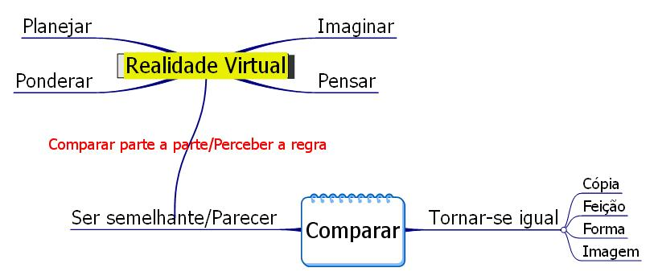
Ninguém conhece a realidade como ela é.

Separação – Interior/Exterior

Palácio | Casa | Apartamento | Tenda | Caravana | Jaqueta | Guarda-costa
Lar – Propriedade – Família - Morada |  |  |  | Fechar | Seguir alguém
Recipiente |  |  |  | Circundar - Rodear | Guardar
Volta – Giro - Circular |  |  |  | Circundar - Rodear
Interior – Dentro - Fora

A separação, com seus limites, estabelece interior/exterior. É óbvio. Você delimita o seu terreno com muros, e o que está dentro é chamado de interior, e o que está fora é chamado de exterior, num resultado óbvio. Todos os recipientes (garrafas, sacos, caixas, moradias, veículos, armários) são derivados deste subprincípio.
O leitor pode constatar que, conhecendo os princípios do raciocínio, as coisas ficam mais claras. Podemos perceber melhor de onde derivaram as coisas.
Guardar é uma ação derivada deste princípio, pois quando colocamos algo no interior de um recipiente, estamos guardando este algo.
A família é um recipiente, apesar de ser um conceito abstrato, pois como as famílias residem (todos os membros por algum tempo) no mesmo “recipiente”, são tratadas como tal. Os membros vieram de um recipiente contido na mãe: o ventre E mesmo que um membro viva em outro lugar, a mãe, o pai, os irmãos sempre lhe dirão “esta é a sua casa”.
Na própria língua semita, o filho é tratado como “saído de”, indicando que é concebido no interior de um recipiente.
Os derivados de nível mais alto são os tipos de moradia humana: palácio, casa, tenda, apartamento, caravana. A sua classe gramatical seria o conhecido substantivo. Jaqueta é seu derivado pois, ao vestí-la, ela forma um pequeno habitáculo em torno de nós. O guarda-costas é uma proteção da pessoa, como uma parede, um muro, pois tentará evitar que influências externas malévolas nos atinjam.
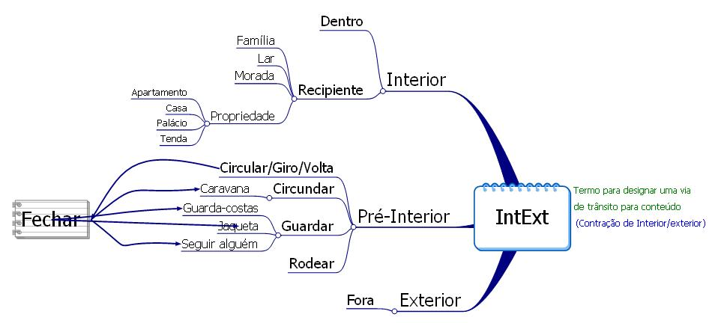

Separação – Esconder

Cortina | Véu | Tesouro
Segredo - Secreto
Encobrir – Esconder – deslocar-se para o interior
Como esconder é se colocar no interior de um recipiente, este conceito está dentro do princípio da separação, de modo óbvio.
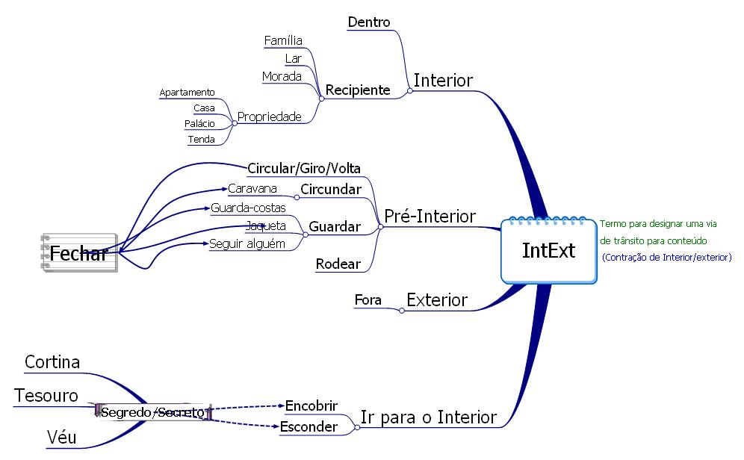

Separação – todo
Coerente com a idéia de grupo, o todo deve completar a idéia de parte do primeiro diagrama do subsistema de separação.
Artigo | Item | Utensílio | Ferramenta
Completo - Inteiro
Todo
O artigo, o utensílio representa um todo, na sua funcionalidade, na sua forma completa, inteira. O TODO e a PARTE são objetos de discussões antigas da lógica formal. O problema desta antiga abordagem era o seu foco em conjuntos, e não nos processos intrínsecos no que é apresentado neste trabalho como subsistemas do raciocínio.

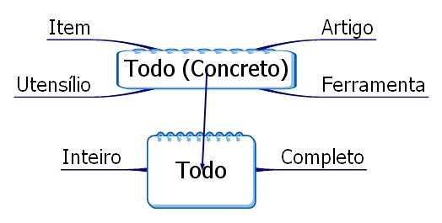
Separação – Tirar, Puxar
Ambos os atos são destinados a um pedaço, um membro, um elemento do seu todo original.

Rolha |  | Despojo
Obstrução |  | Despojo
Arrolhar - Obstruir |  | Despojo
Puxar - Tirar
O despojo era o resultado do saque ao final de um ataque bem sucedido.
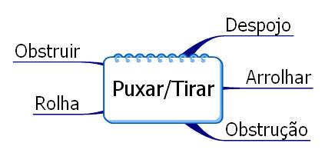

Separação – Ligar
Lugar de regozijo (ajuntamento)
Conectar, juntar
ligar

Ligar já foi citado dentro do quadro de separação, mas aqui há um elemento novo: lugar de regozijo. Esta associação está dentro dos valores espirituais dos semitas, pois em sua mente isto levava ao subsistema de RELAÇÕES INTERPESSOAIS que será visto mais tarde.

Separação – Prender

Adesivo | Cola | Incrustação
Colar |  | Marchetaria
Prender

Como prender é ligar, e ligar está associado à separação por oposição, este grupo pertence ao princípio em questão.

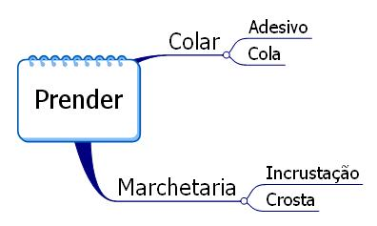

Separação – resmungar

Proferir - planejar
monologar
Arrulhar - rugir
Gemer - resmungar

No rol de metáforas da língua portuguesa existe a expressão “conversar com os botões”. Esta foi cunhada pela observação de que, ao pensar, as pessoas abaixam os olhos, e a direção coincide com os botões da camisa ou blusa. E o ato se completa com a pessoa falando sozinha. Ela está pensando. Já foi provado que o falar enquanto se pensa é uma ajuda que o corpo dá à mente, para não perder o raciocínio, o mesmo que é observado em algumas crianças. Existe o tamborilar dos dedos também, assim como roer unhas, coçar uma região do corpo com insistência, etc.
Neste “conversar com os botôes”, a pessoa está planejando. Ao falar sozinha ela está resmungando e pode parecer que ela está gemendo.
Aqui, diferente do que foi apresentado na idéia de comparação, a idéia que se passa é a do esforço ou reflexo físico visível em uma pessoa quando ela está pensando ou planejando algo.

Comentário
Este primeiro princípio mostra a beleza do pensamento semítico, tão simples, com derivações que nos ajudam a “separar as coisas”, e evitar confusões. Define tanto o conteúdo quanto o recipiente, o delimitador (muro, parede) e o delimitado, a ação que extrai (puxar, tirar) do todo e a que agrega de volta (ligar, conectar).

Separação e teoria dos conjuntos
Um dos primeiros tópicos do ensino médio é a apresentação e discussão da teoria dos conjuntos. Define-se todo e parte, conjunto(Todo) e elementos(Parte, item), agrupamento (união) e extração (subconjuntos). De modo intrínseco, o princípio de separação já definiu todas estas coisas, apenas não apresentou os formalismos matemáticos, mas colocou os seus fundamentos.

Separação e Piaget
A separação tem o seu oposto, e é do estudo da oposição que afloram características. Ao se estudar as características que surgem as diferenças que vão determinar o agrupamento, conceito piagetiano. Da separação e agrupamento provém a análise e a síntese, respectivamente, como já citamos. E após a separação, ao mecanismo de reagrupamento em grupos menores chamamos classificação.
O conceito semita envolve mais, pois aborda geometria, estabelecimento do espaço, nos termos: Muro, limite, fronteira, obstáculo, e até algébrico, em divisão, metade, diferença.

Conclusão
Separação é o primeiro centro do raciocínio, e o mais importante, altamente filosófico, estruturalista. Ele é o responsável pelo senso de arrumação, de organização, tão necessário ao progresso humano.

Resumo das idéias de separação

- Segregar (quadro da primeira parte)
- Comparar
- Interior/Exterior (IntExt)
- Esconder
- Todo
- Ligar
- Prender
- Resmungar

Não prossiga neste trabalho sem ter repassado as idéias de separação, sem o que a máquina do pensamento não poderá ser compreendida.

PARTE VI
SOBREVIVÊNCIA

1.1 Subsistema de Sobrevivência
A sobrevivência é o primeiro princípio que rege os animais, e o homem assim o é. Existem humanos totalmente envolvidos na sua sobrevivência. Outros vivem um nível acima, mais engajados na sobrevivência dos outros, e que abraçam profissões em que seu risco de vida é doado ao outro, e o seu passa a não contar mais.
Neste princípio surge uma aberração: o medo. Muitos dizem que o medo é necessário, no entanto, colocamos como aberração no sentido em que ele paralise o ser, impedindo-o de submeter o estímulo advindo à uma análise pelo menos primária, para que tome sua decisão, para chegar aos três terminais possíveis (da máquina do pensamento a ser apresentada mais à frente) com uma conclusão sadia e que não prejudique o próximo.
Alguns também possuem frieza suficiente para ignorar ou adiar os efeitos do medo, e conseguem utilizar corretamente os seus subsistemas racionais. A ansiedade advinda do subsistema de separação pode também atrapalhar o correto funcionamento dos centros de raciocínio, ao se transformar em medo, levando à conclusões dos atos de forma apressada (que não se submete ao subsistema temporal) e equivocada.
O prazer desmesurado também é uma aberração. O hedonismo, a luxúria, a volúpia conduzem a conclusões apressadas, incompletas, indesejáveis e prejudiciais ao ser humano.
A dor é uma outra aberração. No entanto, já existem treinamentos para que se ignore a dor. Sem controle, no entanto, ela paralisa o ser humano quase que completamente.
Medo, prazer e dor tem que estar dentro de níveis aceitáveis, para não obliterar os centros de raciocínio.
A expectativa de recompensas pode colocar a perspectiva de prazer, produzindo o mesmo efeito que este, ou seja, se for muito grande, pode levar a atos precipitados. Um dos exemplos mais primitivos é o dos jogos de azar. O indivíduo crê que vai ganhar muito dinheiro (ele ultrapassa o pensamento que pode ganhar; na sua mente ele vai ganhar) se jogar, e mergulha no vício. O vício é a falsa crença do centro de recompensa do subsistema de sobrevivência de que se vai ter o mesmo prazer de uma vitória igual à primeira que foi obtida.

Sobrevivência – cobertura – trabalho
Vizir | Ministro | Emir | Manto | Capote | Capa | Casaco | Camisa | Camiseta | Escudo | Colete Kevlar
Encargo - Cargo |  |  | Agasalho |  |  |  |  |  | Escudo  (psicológico)
Responsabilidade
 |  |  | Rejeição
Cobertura – Carga - Defesa
Labuta - Trabalho
Sobreviver

A associação linguístico/psicológica entre cargo/encargo e agasalho é muito simbólica, e como veremos, muito lógica. Veja bem quantos vereadores, deputados, senadores, prefeitos e governadores se “escondem”, se sentem protegidos (agasalhados) pelo cargo que ocupam, achando que podem cometer atos ilícitos pois gozam desta imunidade.

Diagrama

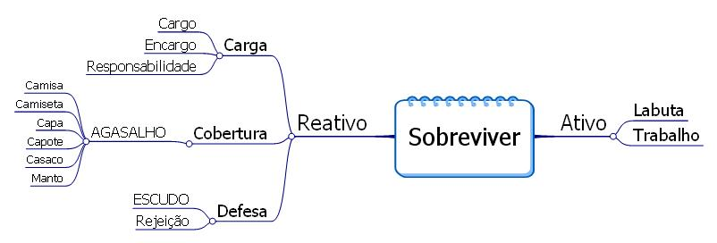
No diagrama a divisão espacial teve que se valer de duas categorias: Sobrevivência ativa e sobrevivência reativa.

Escudo e defesa
O escudo é o símbolo psicológico da proteção, que no plano físico estabelece uma fronteira entre a pessoa e o mundo, ou entre a pessoa e seus adversários. E ppode ser que o mundo seja o adversário desta pessoa, no caso de ela ser portadora de distúrbios psicológicos.
Os altos dignitários de nosso país usam, por muitas vezes, seus altos cargos como uma defesa (escudo) contra a lei, que deveria ser para todos. Basta analisar a história universal para constatar este fenômeno no Egito, Grécia, Roma, para citar alguns.

Carga
A carga nesta idéia de sobrevivência é o fardo necessário a se tomar para que se cumpra a associação entre um ser físico que é o homem e a porção física de alimento ou recurso (uma máquina ou móvel) que lhe dá a sustentação de vida. O cargo já é um peso diríamos virtual (responsabilidade) associado aos seres que dependem deste que detem o cargo que representa a soma das cargas destes seres citados.
Ou seja, carga está mais próximo de algo concreto do que cargo.

Relação entre separação e sobrevivência
No dicionário dos símbolos Escudo é o símbolo da proteção, pois estabelece uma fronteira entre a pessoa e o seu adversário. E esta é a relação entre o subsistema de separação e o de sobrevivência. A diferença é a de que no subsistema de separação o escudo está escondido no conceito de fronteira, e aqui ele é tão explícito que realmente se expressa no escudo físico-material.

Trabalho
O trabalho é um requisito para a sobrevivência. Sem trabalho, ficamos sem cobertura, não temos cobertor, casaco. Ficamos sem defesa. Pela idéia oposta, o cargo/encargo é uma responsabilidade. O indivíduo goza de imunidade, mas leva nas costas o fardo de uma enorme responsabilidade.
As idéias mais concretas deste quadro são os tipos de cobertura e os tipos de cargo, como Ministro, Emir e Vizir (ambos de origem árabe).

Sobrevivência – cultivar
É claro que numa cultura agrária, como era a semita, ter-se-ia que citar a atividade de cultivo.

Fazendeiro | Camponês | Lavrador
Cultivar – Lavrar - Fender
Labutar - Trabalhar

Neste quadro, de idéias muito claras quanto ao cultivo, temos uma que revela o caráter simples do pensamento semita: fender. Fender, rachar, rasgar, dividir é uma idéia bem primitiva, que pertence ao subsistema de separação, mas se encontra aqui, para associar uma coisa à outra.
O solo, ao ser fendido, é como que analisado, pois as suas entranhas são expostas, para que possa ser colocada a semente. Esta é uma das idéias que liga o subsistema de sobrevivência ao subsistema de separação. Existem outras interpretações. A cirurgia contém em seu método a idéia de fender também, pois é preciso cortar, rasgar, fender a pele do paciente, para, tendo acesso aos órgãos internos, efetuar a necessária intervenção que vai melhorar a saúde do paciente.

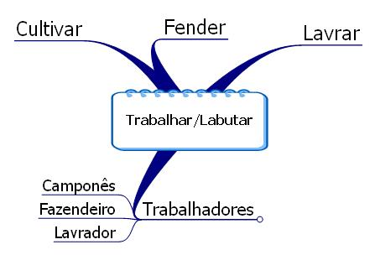

Sobrevivência – servo
Para sobreviver, é preciso ser servo de alguém, ou fazer-se servo no sentido de trabalhar, mesmo que seja para si mesmo.

Servo - Escravo | Trabalhador
Trabalhar

Em termos espirituais, o sucesso se atinge tornando-se servo de Deus. Portanto, até o homem mais rico, na cultura hebraica, principalmente, precisava ser servo de Deus.

A idéia de servo se encaixa na de trabalhador do diagrama anterior. Podemos então completar o diagrama citado.

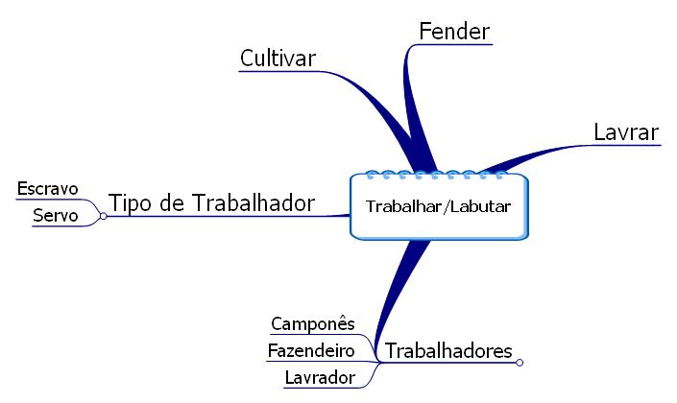
A diferença entre servo e escravo é a de que o primeiro é um empregado remunerado, ou que serve alguém por opção própria, com ou sem salário, como é o caso da idéia de servo de Deus constante na cultura semita.

Sobrevivência – Alimentação
Pão | Carne | Lentilhas
Comer – Mastigar - Triturar
Alimentar (Nem só de pão vive o homem)
Sustento
Sobreviver
Na cultura semita, o alimento transcende o pão, a carne, o feijão. O pão também é a palavra de Deus. Jesus é como o Pão Vivo que desceu do céu para os verdadeiros cristãos.
O ato de comer, mecanicamente representado pelo ato de mastigar, e que basicamente corresponde ao triturar/moer, fora das primitivas semíticas, é mais um elo com o subsistema de separação. Mas ressaltamos que mastigar e triturar não aparecem associados, via raízes semíticas, à raiz de comer. Apenas fizemos uma extensão (chamaremos assim) da mesma forma que na idéia de cultivar/lavrar os semitas associaram o ato de fender.
Quando formos descrever outros sistemas da natureza de máquinas, e não de humanos, a primitiva comer, do subsistema de sobrevivência (funcionamento) desta máquina será o combustível de que a mesma se alimenta para funcionar.

Sobrevivência – cobertura – trabalho – cultivar – servo – alimentação
Apresentamos um quadro consolidado relacionando as idéias relacionadas ao trabalho, para facilitar a visão global desta idéia pelo leitor. Ele une ideías primitivas derivadas de radicais semíticos separados, mas que estão relacionadas ao trabalho:
Aqui está linguística-conceitual-filosoficamente a idéia de sobrevivência quase em toda a sua plenitude. As associações mostram a importância do trabalho como arma da sobrevivência e caminho para o pão (sustento, alimento).

Vizir | Minis-tro | Emir | Man-to | Capo-te | Ca-pa | Casa-co | Cami-sa | Cami-seta | Escu-do | Colete Kevlar | Fazen-deiro  Campo-nês  Lavrador | Servo  Escra-vo | Pão | Car-ne | Lenti-lhas
Encargo - Cargo |  |  | Agasalho |  |  |  |  |  | Escudo
 |  |  |  |  |  |  | Comer
 |  |  | Rejeição
Responsabilidade
Cobertura – Carga - Defesa |  |  |  |  |  |  |  |  |  |  | Cultivar – Lavrar - Fender | Traba-lhar força-do | Alimentar  (Comida/Palavra de Deus)
Labuta - Trabalho |  |  |  |  |  |  |  |  |  |  |  |  | Sustento
Sobreviver

Diagrama
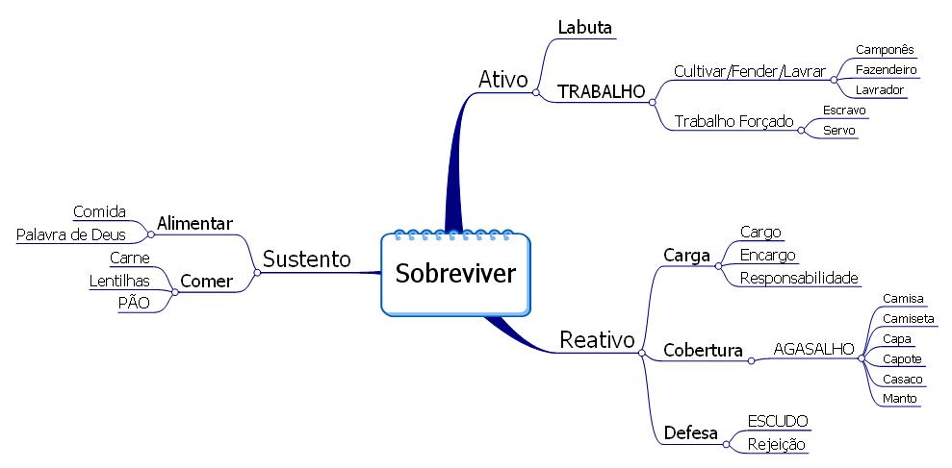
Este diagrama merece meditação profunda e longas digressões filosóficas. Vamos apenas citar alguns pontos. O pensamento corrente do final do século passado e início do corrente coloca o trabalho apenas como carga. Trabalho apenas pelo dinheiro, capital, lucro. Os significados de comer e alimentar-se da Palavra de Deus ficaram, senão enfraquecidos, totalmente esquecidos. Os jovens trabalham e nossa época para ter dinheiro para se divertir apenas.
Como o homem abandonou as guerras constantes, não mais associa a idéia de trabalho a um escudo. E escudo contra o quê podemos encaixar em nosso tempo ? Escudo contra a preguiça (pois o contráriio de trabalho é ócio/preguiça), contra a fome e o frio (ausência de coberturas) e contra a rejeição (pois quem não trabalha numa sociedade capitalista é rejeitado).
E o dano que afeta o ser humano pelo fato de não trabalhar e de não estar dentro desta idéia é a irresponsabilidade. Esta sim, vai degradando a sua condição de vida, tornando-o inapto para a vida. Os outros prejuízos são apenas físicos, mas este vai destruindo o ser aos poucos.

Sobrevivência – melhorar

Ajustar Ossos | Álgebra
Restauração | Poder
Fortalecer
Trabalhar
Conseguir - Realizar
Prevalecer
Crescer - Incrementar
Melhorar
A principal idéia deste quadro é a restauração/ajustar ossos. O leitor poderia argumentar que melhorar está mais além da sobrevivência, ou que sobreviver corresponde mais a manter do que melhorar. Mas aqui colocamos o seguinte axioma para corroborar o melhorar relacionado so sobreviver: o que parece se manter não se mantém, e sim piora.
No mundo tecnológico atual, se um fabricante não procura melhorar o seu produto, em breve o seu será superado pelo concorrente.
Mas atendo-nos ao contexto histórico dos semitas, lembremos que era um povo em quase estado contínuo de guerra, e com constantes escaramuças com inimigos ao redor. Nas lutas, a base de lanças e espadas, eram constantes as fraturas e cortes. Por isto a idéia de restauração/ajustar ossos associada à melhoria: o guerreiro melhorou dos seus ferimentos. Diria o leitor: ele não melhorou, e sim voltou à condição anterior. O argumento é válido, mas o pensamento semita era bem outro.
Novamente vemos surgir a idéia de trabalhar.
As idéias mais associadas ao nosso conceito de um real melhorar estão no quadro, para satisfazer nossas aspirações: fortalecer, conseguir, realizar, crescer e incrementar.

Diagrama

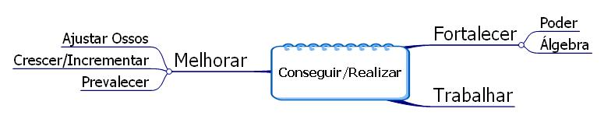

Sobrevivência – lutar
Lutar exprime tanto o manter, como algo parecido com melhorar:

Punhal | Adaga | Espada | Chuço | Lança | Arpão | Sêmen | Óleo
Batida, golpe |  |  |  |  |  | Pressionar
Afiado - Afiar
Bater – Golpear
Atacar - Libertar – Salvar – Ajudar – Livre – Proteger - Guerrear
Empenhar – Esforçar – Lutar – Perseverar – Trabalhar duro

As idéias são muito parecidas com as de trabalho, no entanto num grau superior, como trabalho duro.
Para os semitas, defender-se era ato contínuo, pois os inimigos estavam ao redor.
Pressionar é um caso especial de bater, onde se mantém a força até obter o óleo, necessário no preparo da comida e na iluminação das moradias.
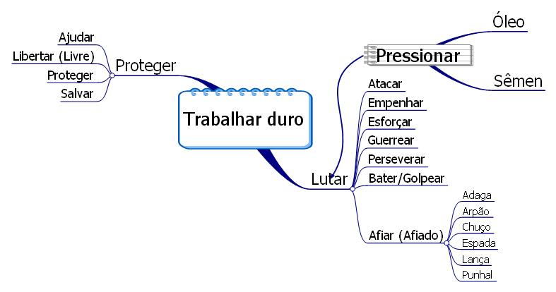

Sobrevivência – contentamento
A alegria é essencial à sobrevivência do ser. Não basta trabalhar, comer, beber, melhorar e lutar. É preciso rir, festejar, sem o que a vida não tem graça:

Altivo – Grandioso – Imponente - Orgulhoso |  | Alegre - Jubiloso
Orgulho |  | Alegria
Contentamento
Ao obtermos o contentamento, sentimo-nos maiores (altivos), sem nos importar com a nossa condição de pequeneza de simples seres viventes. Daí o ser humano gostar tanto de festas.

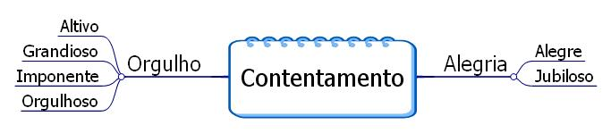
Sobrevivência – beber
Aplica-se a mesma semelhança do comer, e não precisa de maiores explicações:
Sorvete | Xarope
Beber
Absorver | Sorver
Os derivados concretos de beber são sorvete e xarope, obviamente. Muito lógico, e que não precisa de comentários.

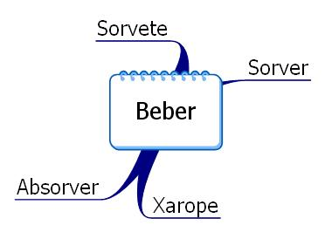

Sobrevivência – transportar
Um dos atos menos óbvios da sobrevivência é a mudança. Mudamos de moradia para nos manter, melhorar, ou compatibilizar nosso gasto financeiro. Este transporte se exprime pelo carregar, pois um móvel não pode ser alterado de local no espaço a não ser que se carregue o mesmo, mesmo se utilizando de um veículo ainda se chama carregar.

Conspícuo – Proeminente | Transportado
Carregado – Encargo | Transportado
Carregar | Transportar – Viajar
Mas o que tem transportar com conspícuo, proeminente. Tem a ver sim, pois o sujeito que tinha um cargo, era proeminente, conspícuo, conhecido frequentemente tinha que fazer viagens, dado que não existia o telefone, o rádio, internet, em suma, formas de administrar o que era do encargo do indivíduo à distância, sem a necessidade de se deslocar. Se o encarregado de algo desejava supervisionar algo longe, devia para isso viajar.

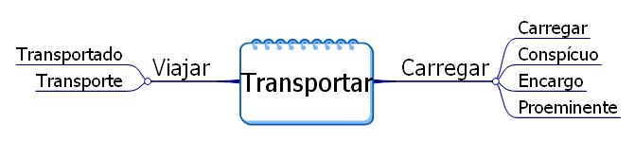

Sobrevivência – Chorar
Chorar faz parte da idiossincrasia do ser humano, e portanto da sua sobrevivência. Prender o choro é nocivo à saúde. Chorar vai do alívio ao curativo.

Chorar
Pingar

Conclusão
Sobrevivência significa manutenção e melhoria, trabalho, luta, combustível e alegria.
A dor não surge como idéia primária. Ela é inerente, está nas entrelinhas:
- Se não comermos ou bebermos, teremos manifestações somáticas que produzirão dor (de estômago, dois rins);
- O trabalho duro ou a luta vai produzir as dores corporais associadas;
- Se choramos pode ser até de alegria, mas certamente também o fazemos por dor;
- As viagens de outrem produzirão a saudade, uma forma de dor não tão óbvia.

PARTE VII
AUTORIDADE

1.2 Subsistema de Autoridade

Autoridade como referencial
Quando apresentamos os dois referenciais básicos (tempo e lugar), antecipamos sua provável falibilidade se estivessem sozinhos. Agora você pode entender que, num mesmo local e num mesmo tempo, as coisas podem mudar, de acordo com a autoridade. Um exemplo é a forma de encarar um ato de um aluno em uma escola.
Seja a situação do aluno mascar chiclete. A professora de matemática pode não ligar. Já o professor de português, pela sua educação, pode achar este ato um desrespeito. A autoridade é um novo e importante referencial, e nos ensina a tratar as pessoas de acordo com as suas susceptibilidades.

A autoridade
Pode-se confundir o subsistema de Autoridade com o de Segurança. Segurança está relacionado, no conceito semítico, em primeiro lugar, à crença em Deus, ou seja, fé e confiança. Autoridade não dá segurança, mas zela pela administração e justiça.
No pensar de uma criança, os pais (autoridades) são a sua segurança: “Estou seguro perto do meu pai e da minha mãe”. A criança, aqui, está confundindo o critério de lugar. Ela deveria compreender que perto ou longe, seus pais continuam sendo autoridades sobre ela. Se ela desobedecer ao professor (autoridade local e circunstancial) dentro de sala de aula, seus pais serão chamados, pois são uma autoridade mais perene (enquanto ela for menor de idade ou dependente financeiramente ou de comportamento no caso de ser portadora de doenças).

Para os semitas
A idéia de Autoridade, no entender semita, põe as regras para conduzir (lembrando Moisés no Êxodo) um povo. É simples, tanto que uma das primitivas é ir, mostrando que a autoridade é necessária para caminhar, seguir em frente. Sem ela, sem (como se diz muito no Brasil) vontade política, bons projetos não vão para frente, não são executados.

Deficiência de autoridade
Se o nosso sistema humano não tiver este subsistema:

O indivíduo não vai (ir) a lugar nenhum. Ele pode mudar de localização, mas não consegue decidir nada. Observamos isto em certos indivíduos. São incapazes de tomar decisões. Como nunca obedeceram, não sabem mandar. Como nunca foram castigados na infância, são incapazes de julgar. E principalmente se não obedeceram à mãe, como mostra o primeiro quadro, serão eternos desorientados. Pai não aparece nos diagramas, pois já está intrínseco na cultura dos semitas associar o pai com Deus. A mãe sim é que é citada:

Autoridade - Ir
Líder | Mãe
Conduta - Guia
Ir
Só se pode ir à frente com o assentimento de uma autoridade. Ir, aqui, como foi tirado de uma palavra semita, ficou como ir (sugerindo movimento), no entanto, trata-se do ir em direção a um motivo ideológico.
Mas isto, longe de ser algo que ressalte a mulher, ou feminismo, ressalta conduta, guia. A mãe tem características de tom de voz, de abordagem conciliatória e afetiva das crises e conflitos, e o aprendizado envolve afeto. Professoras de crianças são mais mães do que mestras.
O papel da mãe é sério e principal resposável pela educação em todas as culturas.

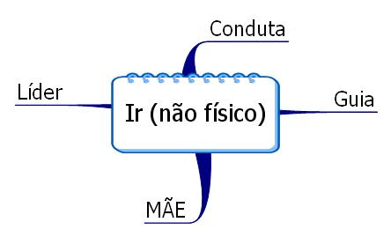

Autoridade - Decidir
Este quadro é a expressão quase completa do que é autoridade. A autoridade decide. A autoridade não pode ser hesitante, injusta. Ela deve julgar e castigar, sem o que é omissa. Ela deve reinvindicar, sem o que é perversa. Mas deve ser justa. Para tal, o subsistema de autoridade deve interagir com o de separação, que por sua vez interage com o do conhecimento.

Justo – Reto - Castigar – Punir – Pleitear - Reinvindicar |  |  |  |  | Jurisdição | Província
 |  |  | Administração
Juiz | Julgamento | Sentença | Juízo
 |  |  |  |  |  | Administrar - Demandar – Gerenciar – Governar - Presidir
Dispersar – Juntar - Sentenciar
Decidir
Existem aqui duas idéias relacionadas ao subsistema de separação: dispersar (separar) e juntar (seu oposto), mostrando que é preciso fazer análises/sínteses tanto sobre os fatos em juízo como dos órgãos da administração a cargo do juiz/administrador.

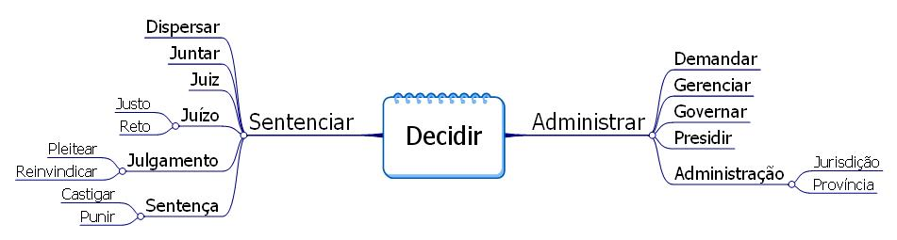

Autoridade – ordenar
Atribuição - função | destino
porção | Praticar adivinhação
Dividir - atribuir
ordenar

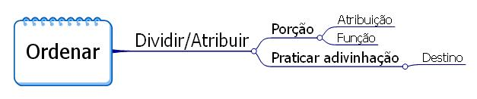

PARTE VIII
SEGURANÇA

1.3 Subsistema de Segurança
Já mostramos a diferença entre este subsistema, e o da autoridade. A autoridade não se presta a dar segurança: ela conduz e decide. A lei também não é autoridade. O conhecimento da lei é utilizado pela autoridade, mas esta julga conforme a circunstância, que oferece uma diversidade de fatos impossível de ser coberta pela lei. Como se diz: cada cabeça de juiz uma sentença.
O correto funcionamento deste subsistema para humanos se apóia em fé. Anomalias provém de fidelidade, confiança por interesse e não pela verdade. Se, por exemplo, o ato de um indivíduo se pautar na fidelidade a um chefão da máfia, a um chefão do tráfico, ou a um político corrupto, para manter seus privilégios e benefícios, ele está com o subsistema de segurança defeituoso.
Se também o indivíduo procura segurança no dinheiro, buscando-o quase que de modo doentio, ele está formando um subsistema duplo segurança/coleção (possuir), corrompendo seu funcionamento interno.
O subsistema de segurança deve submeter seus estímulos ao subsistema de separação, que faz os arrazoamentos necessários, consultando o subsistema de conhecimento.

Segurança e conhecimento
Muito se fala que temos fé (segurança) nos conhecimentos, por exemplo, sobre medicina, e sobre eles, certos ou não, é que agimos. Conhecimento é uma coisa adquirida, e tolo é o homem que não o usa. Os conceitos de mecânica de Newton não estavam absolutamente corretos para velocidades próximas à da luz, mas como a maior parte dos problemas antes do advento da teoria da relatividade propunha velocidades menores, não houve problemas.
Se antes se acreditava que o átomo era indivisível, o conceito serviu muito bem até antes da bomba atômica. Se os antigos não acreditavam que a terra era redonda, no momento propício (grandes navegações) admitiu-se tal coisa. No momento necessário, o conhecimento atinge o próximo nível, pois a situação apresentada provoca um estudo mais profundo, e quem procura acha.
Conhecimento, portanto, não tem a ver com fé, e sim com o grau de conhecimento exigido para uma situação não contemplada. A segunda grande guerra trouxe novas necessidades, e surgiu o radar, a bomba atômica, o avião a jato, etc. Antes este novo conhecimento não era necessário.
Para terminar esta discussão, eu pergunto:
Se te mandarem calcular a área do seu quarto, você vai multiplicar os dois lados adjacentes entre si, ou você vai ficar perguntando se este cálculo é o mais correto. Você vai fazer a conta e pronto. Se no futuro estabelecerem outra forma mais exata deste tipo de cálculo, não interessa, pois hoje a fórmula antiga nos serve bem. É o conhecimento que temos até o momento, e ele é valido pelo resultado auferido, e não por fé.
E de forma menos grave que a busca doentia por dinheiro, a segurança somente em conhecimento, sem a fé é uma anomalia, resultando num subsistema duplo segurança/conhecimento.

Segurança - Garantir
Ocidente – Emigração - Vôo
Partir | Entrar
Seguridade - Dar segurança – Garantir – Dar fiança

Segurança é garantir, ser fiador (dar fiança). Se o perigo está aqui, partir é a garantia de segurança. Se o perigo está fora, entrar (em um abrigo) coloca o indivíduo em segurança.
Para os pastores semitas, acostumados às verdades agrárias e da natureza em geral, os animais, e as aves em particular emigram para locais onde fiquem em segurança com o passar das estações, geralmente em busca de lugares mais quentes.
Por algum motivo, o ocidente representava, no bojo de suas idéias a direção da segurança.
Repare a quase constante presença dos opostos. Desta vez é entrar em oposição a partir. Entrar deriva do estabelecimento de um interior/exterior.

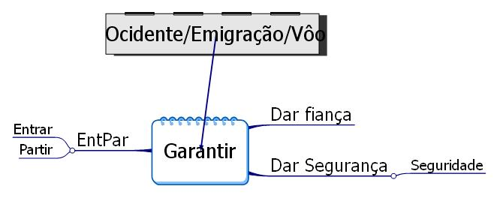

.

Segurança - Fidelidade, confiabilidade
Aqui está o cerne da verdadeira noção de segurança dos semitas, compatível com a sua crença no Deus de todas as coisas:

Amém | Certo | Fiel | Herdeiro
Ser firme – confiável
Segurança – Seguridade
Confiar - Confirmar - Fidelidade
Descansar a mente
Acreditar - Crer
Na base está o crer, o acreditar. Tendo segurança em Deus, o indivíduo pode ter descanso na mente, paz. No topo está a palavra imutável em todas as línguas: amém, assim seja. Herdeiro representa o indivíduo confiavel dos bens. Repare que não foi colocada aqui a palavra filho, mas herdeiro.
Fiel está ao lado de certo. A única fidelidade verdadeira, do ponto de vista espiritual, para os semitas é ao certo, ao Amém, que é Deus.

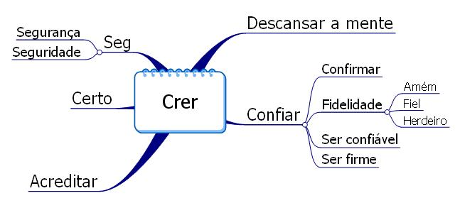

Segurança – escapar
O leitor poderia perguntar por que escapar não faz parte do subsistema de sobrevivência. Escapar é por vezes uma opção errada. Talvez o melhor seja permanecer em dadas situações. No entanto, por certas crenças errôneas o indivíduo quer fugir para não ter que enfrentar uma situação para a qual ele está capacitado, mas o esforço é grande. Existe uma avaliação que é feita para se escapar, que é pelo menos um plano de fuga, e envolve estratégia, mais que sobrevivência.
Jornada | Safari
Safar – Safado - Escapar
Pode-se observar que esta idéia não está associada com nada doloroso no plano concreto (que se associaria a sobrevivência), e sim a jornada, safari, simples viagens.

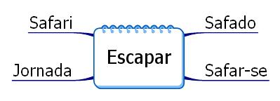
Conclusão
Baseado nestas idéias, a segurança pode ser obtida:
- via fiança em algo ou alguém;
- via crêr, amém, logo fé em Deus;
- via escapismo associado a safadeza: fuga.
A mais nobre e certa é a fé em Deus.

PARTE IX
TÉRMICO

2.4 Subsistema Térmico
Pode parecer hilário se preocupar com a parte térmica dos seres humanos. Para a psicologia isto não conta, o leitor diria. Se não abordarmos este aspecto, estaremos desprezando as verdades cotidianas dos semitas, povo que na totalidade vive no deserto, e desenvolveu uma alimentação para este ambiente, entre outros aspectos. O próprio pentateuco (5 primeiros livros da Bíblia) é um manual de sobrevivência no deserto.

Na vida do ser humano, o calor tem um importante papel. O calor externo e a febre provocam uma subida de temperatura as vezes prejudicial à saúde. Dependemos do sol, fonte de luz e calor, duas espécies da mesma essência: a energia. Nossa máquinas dependem de queima de combustível (gasolina, diesel, querosene, álcool, metano, butano, propano). Mas algum esperto diria que a eletricidade não é calor.

Acompanhe o seguinte raciocínio: a eletricidade de natureza aparentemente não térmica é gerada nas usinas hidrelétricas, a partir de quedas de água. Estas quedas são estabelecidas a partir de lagos artificiais contidos por barragens. E de onde provém toda esta água ? Resposta: da chuva e do derretimento de neve dos altos das montanhas geladas. Pelo que me consta, a chuva faz parte do ciclo onde está presente o processo de evaporação de água tanto a baixas, quanto a elevadas altitudes. Esta evaporação é obtida a partir da incidência do calor. O derretimento de neve também envolve calor.

Portanto, toda a energia de que se serve o ser humano provém de processos térmicos, ou seja, por ação de calor. A própria manifestação interna de energia latente no ser humano é a sua temperatura corpórea, resultante do metabolismo.

Térmico – queimar
Aroma | Cinzas | Incenso | Lixívia | Perfume | Potassa |  | Arrojado | Jejum
Aromático - Perfumado |  |  |  |  |  |  |  | Sedento
Fumegar
Arder - Queimar
Como os antigos semitas não dispunham de conhecimentos térmicos como temos hoje, para dominar o ciclo da evaporação/chuva, a observação desta idéia se fazia através da queima. E esta idéia de queima era identificada em elementos comuns ao culto religioso ao seu Deus: incenso, cheiro de perfume, as cinzas que eram jogadas na cabeça de quem estava de luto.
Outra faceta desta idéia eram as sensações de queima quando em jejum ou sede.
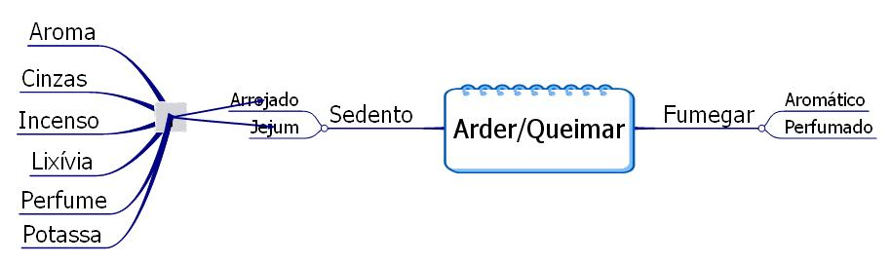

Térmico – secar-se – tonar-se seco
Aqui estão as ações reflexivas sobre a sede já citada em queimar.

Cabaça, cuia
ser/tornar-se seco

E a idéia concreta associada é o próprio instrumento utilizado para matar a sede: a cabaça e a cuia.

Térmico – aquecer-se
Aqui temos um nível alto de metáfora, quando se associa iminentemente térmico a manifestações do caráter emocional humano.

Irritar-se
Sentir calor | exaltar-se
Aquecer-se

Metáforas diárias comuns: “esquentar a cabeça”, “no calor da discussão”, “as coisas esquentaram”.

PARTE X
ESTÉTICO

1.5 Subsistema Estético
Meu caro leitor, em seu ser primitivo repousa uma só dualidade que define as coisas da vida: bom e ruim. Uns enganadores introduziram o mais ou menos, a média. Média, mediano, medíocre: o médio é desmascarado, ele é realmente ruim.
Pergunte a um bebê da raça humana. Para ele existe o bom e o ruim. Ele não tem medidas intermediárias, escalas, níveis.
E a dupla bom e ruim tem uma dupla parente: o bonito e o feio. Não existe o meio bonito, e o meio feio. Meio bonito é feio e meio feio é feio. Outra dualidade aparentada é o limpo e o sujo. Uma outra faz bem parte de seres afetivos como nós: alegre e triste. A luz produziu outra: claro e escuro. A ética produziu bem e mal, bom e mau. O toque detecta o macio e o duro. Estou mostrando ao leitor uma verdade como a mostraria a uma criança.
O subsistema estético é o mais capaz de nos levar a tomar as decisões erradas. Dele emanam os preconceitos, a busca do belo. Ele deve ser direcionado para fins absolutamente artísticos, e nunca ser o suporte de decisões econômicas ou estratégicas. O bonito custa caro, o limpo também, assim como o bom. Por este motivo, não devemos deixar este subsistema prevalecer em nosso comportamento, em nosso sistema humano de exame e decisão.
O custo é algo a ser bem balanceado no nosso proceder. Se fóssemos uma empresa, você pensaria bem no peso dos valores estéticos em sua operação diária.

Estética – brilhar
Lâmpada | Menorá
Chama - Luz
Brilhante – Brilhar – Luminoso - Radiante
Vamos abordar a idéia que dê mais suporte à maior parte das dualidades apresentadas na introdução deste subsistema: a luz. A luz possibilita ao olho enxergar as cores, formas, texturas, claro e escuro, sombra, ou seja, tudo aquilo que junto nos dá a sensação das coisas, a percepção visual, tão exacerbada como aquilo que é mais valorizado, e que cai no simples ... bonito ou feio. Não crie ilusões, não lute contra o que é universalmente aceito; no final, algo é feio ou bonito.

Na escala mais concreta estão os objetos que propiciam luz: a lâmpada e a menorá (castiçal de sete velas).
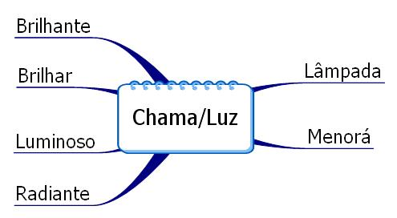

Estética – agradável
É o bom, o bonito, o macio, o certo, o limpo.

Clareira | Crisálida | Moeda | Ninfa | Prata
Branco(a)
Claro - Puro
Agradável – Legítimo - Verdadeiro
Viu, não mentimos, o claro, o puro, o legítimo, o verdadeiro. Os concretos desta ideía são moeda e prata, por serem de metal brilhante (e as moedas antigas dos grandes impérios eram de prata ou ouro). A clareira por ser um lugar onde a luz pode penetrar com facilidade, a crisálida por ser branca, etc.

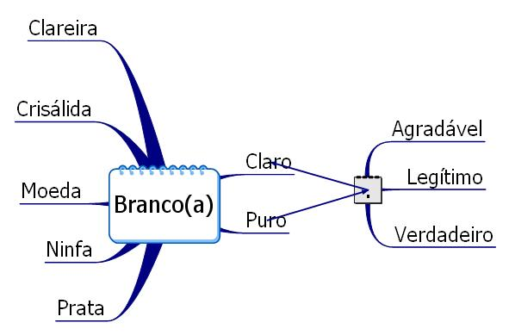

Estética – branquear
Sempre o claro, o limpo. Já viu alguém querendo escurecer o local onde mora, ou trabalha ? Os produtos de limpeza existem para que ? Para sujar por acaso !?

Gelo | Neve | Resfriado
Congelar - Resfriar
Branquear – Fazer branco
Aqui não estão o gelo e a neve como expressões térmicas, mas simplesmente pelo fato de serem brancos. Os semitas tem o pensamento muito simples. Ao gelo deram um nome a partir da raiz de branco. Resfriar, congelar é fazer branco.
No local onde vivem, a verdade térmica é calor; eles viveram e vivem no deserto, e não em picos ou estepes geladas. O frio não fazia parte das suas sensações diárias, mas de suas contemplações da natureza.
Por isto rechaçamos, execramos e recusamos quaisquer argumentos que tentem enquadrar esta primitiva no subsistema térmico. Para os práticos e pragmáticos semitas, cujas estações jamais proporcionaram neve, a neve e o gelo só poderiam contribuir para seu conjunto de significados no campo da cor.

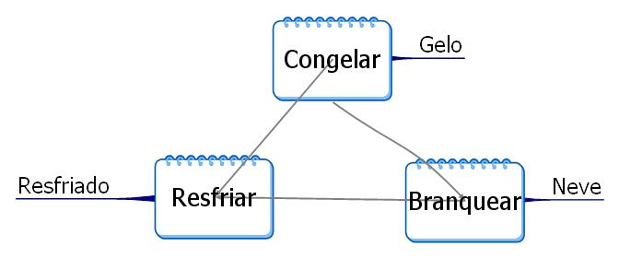
Estética - paz
Ora, dentro de bom, certo e agradável, a paz se encaixa muito bem. Ela não é um fruto de um subsistema político justo, e sim o que é desejável para que o mundo permaneça bonito e agradável de se viver.

Ileso | Intacto | Perfeito
Paz
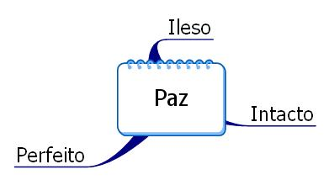

Estética – vazio
Ora, o que discutir sobre uma idéia cuja raiz abstrata é bonito ?

Beduíno | Nômade | Desolação | Desolado
Deserto
Bonito - Vazio
Mas como podem ser as idéias mais concretas de bonito algo como: beduíno, nômade, desolado? Ora, o beduíno e o nômade são os habitantes mais frequentes do deserto. Este é um sistema semita, e não grego.
A desolação pode ser algo bonito ? Veja alguns documentários sobre o deserto, e poderá constatar a beleza das dunas, a ausência de diversidades e obstáculos que cansam os olhos. Só aqui e ali algo para quebrar a imensidão.
A beleza (bonito) expressa na ideia de vazio se adequa à nossa ideia de arrumado. Imagine o quarto de uma criança repleto de brinquedos espalhados pelo chão. Ao colocarmos estes brinquedos organizados em caixas e colocarmos as mesmas nos cantos do quarto, com o que se parece o resultado ? Uma desolação, um deserto. Nosso olho percorre uma grande distância para finalmente encontrar algum obstáculo em seu campo visual. O mesmo acontece no deserto. O olho procura obstáculos ou referências, e demora a achá-los.

PARTE XI
CONHECIMENTO

2.3 Subsistema do Conhecimento
Este subsistema envolve etapas relacionadas a adquirir e apreciar o conhecimento, no entanto sem delinear nenhum procedimento para fazer estas duas coisas. O que está aqui enumerado só apresenta as primitivas do subsistema do conhecimento, mas sem nenhum método. Tem nomes de etapas do que seriam os métodos, mas não as disseca.
Os subsistemas responsáveis pela apreciação real de algo e a sua transformação em conhecimento são os subsistemas de elaboração apresentados em um quadro.

Conhecimento – examinar
Examinar é uma etapa para adquirir e apreciar o conhecimento. Se o leitor perguntar a alguém: o que você vai fazer para resolver este problema ? E esta pessoa responder: vou examinar, dou ao leitor o direito de perguntar a esta mesma pessoa: Como você vai fazer isto ?
Portanto, aqui só aparecem nomes de etapas, atributos do conhecimento, sem propor nenhum método:

Escola | Estudo | Exame
Comentário – Exposição
Examinar – Estudar - Expôr
Examinar se relaciona a estudar, e também ao oposto de estudar: expôr. Em seguida vem os substantivos derivados: Comentário, exposição. E no nível concreto vem escola, estudo e exame.

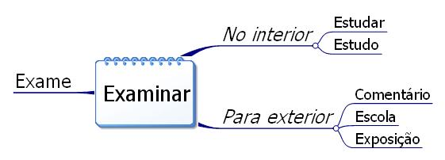

Conhecimento – imaginar
Imaginar é como examinar algo que não se vê concretamente.

Rolha | Tampa | Invento
Arrolhar - Cunhar – Entrelaçar – Estampar - Tampar
Inventar - Imaginar
As idéias relacionadas a imaginar, para os semitas, são bem fora dos nossos conceitos, com exceção de invento. A tampa pode ter sido um grande invento para eles, pelo fato de resguardar o reservatório (poço) do bem mais precioso para quem vive no deserto: a água.

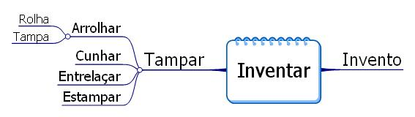
A rolha, aqui, se relaciona ao ato correspondente à sua função de tampa. Na ideia de puxar/tirar, ela (a rolha) é mais um obstáculo, obstrução ou impecilho. Ela, em si, foi um grande invento. Tampar os poços de água no deserto é vital para manter a preciosa água sem contaminações.

Conhecimento – ver, lei, mandamento
Uma das maiores características dos hebreus era a observância rígida da lei e dos mandamentos, o seu amor às escrituras e o zelo com o conhecimento de Deus.

Comandante, almirante, príncipe | Conhecimento | Ordem | Direção | Batizado | instrução
Comandar – Fazer conhecido - Ordenar |  | Mandamento, Lei
Conduzir, guiar |  | ensinar
Opinião – Ver – Vista - conhecer
A idéia primitiva de guiar aparece novamente. Lembre-se que esta idéia também está no subsistema de autoridade. É como se o conhecimento fosse uma autoridade virtual. Aqui esta idéia se relaciona a ensinar. O ensino é uma forma de já guiar o ser humano desde sua tenra idade, através do seu intelecto.
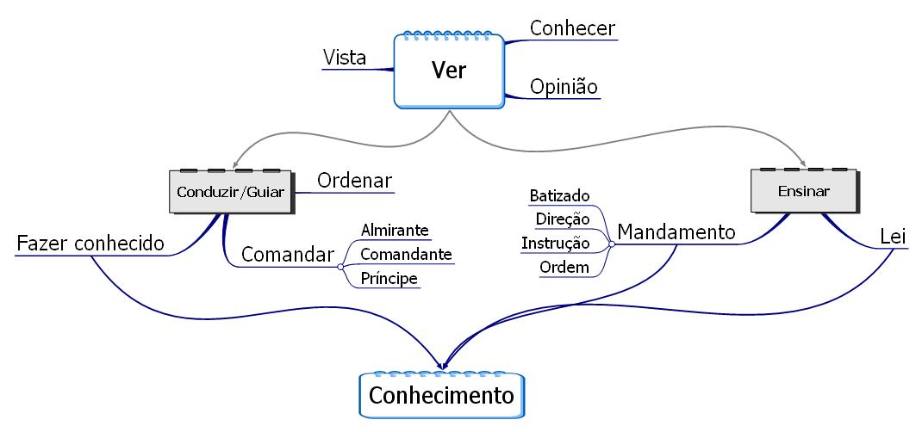

Conhecimento – aprender
Memória
Atento – Cuidadoso - Zeloso
Aprender - Memorizar
Aprender é memorizar. Memorizando, o hebreu demonstrava zelo para com o conhecimento de Deus. Quandos nossos conhecimentos vão para a memória de longa duração (através da repetição e da compreensão), nos dizemos que aprendemos tal coisa.

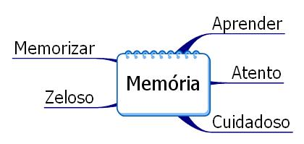
Conhecimento – acostumar-se
Distinto | Entendido | Expert
Discernir – Distinguir – Entender
Aprender - Instruir
Acostumar-se - Treinar

Muito do que aprendemos só vem através de treino, pelo costume de ver ou fazer uma coisa da mesma forma. Este tipo de memória é automático, criado pelas repetições. E se tiver um processo sempre igual, será do tipo procedural, também muito fácil de lembrar. Um exemplo é o aprender a andar de bicicleta. Acostumar-se indica um cotidiano profilático contra a loucura, pois o ser humano precisa de referências de médio prazo.

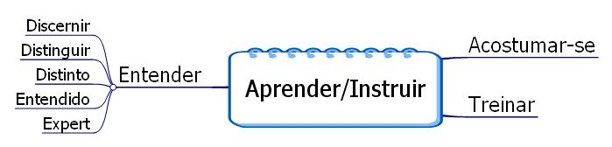

PARTE XII
COLEÇÃO

2.5 Subsistema de Coleção
O termo coleção é um pouco enigmático, mas lembre-se que foi tirado das línguas semíticas. Deixemo-lo assim, assim como deixamos o termo separação representando análise/síntese/comparação.
Coleção aqui se refere aos conceitos de posse (ter), vassalagem e tirania (ter indivíduos dependentes ou sob sua vontade), cobiça (querer ter), acréscimo (ter mais), sequestro (ter indivíduos sob sua vontade), engano, juntar (ter muito), roubar (ter o que não é seu por direito). Quase a totalidade dos conceitos redunda na idéia de ter. Mas e o engano ? Engano pode ser um falso ter. O blefe em alguns jogos de cartas é fingir que se tem um bom jogo, e tentar enganar o oponente.
Coletar e colecionar coisas é um instinto intelectual do ser humano, que por vezes leva a uma compulsão, passando ao estágio de obsessão, mania, vício e finalmente doença psicológica e até psíquica, como no caso das tendências “seriais” perigosas.

Coleção – tiranizar
Como é que tiranizar pode ter algo com a idéia de coleção ? Tiranizar é algo que provém do desejo de um dominador. O dominador quer ter pessoas sob seu jugo. Todo indivíduo tem um complexo de imperador que se manifesta em diferentes níveis. Uns querem tiranizar a namorada, a noiva, a esposa. Outros querem tiranizar os filhos. Traficantes tiranizam seus vizinhos. Imperadores tiranizam uma ou várias nações. As proporções são variadas, mas o sentimento é o mesmo. A natureza humana comporta este sentimento. A vida dos semitas se desenrolou em meio a um contexto de impérios ... e de tiranos.

Feixe | Medida de grãos
Coletar – Montar - Reunir
Agir violentamente - Tiranizar
Montar, reunir (não no sentido de reunião com hora marcada) é coletar. Mas o que feixe tem a ver com coletar. O símbolo dos tiranos era o “fascio”, ou seja, o feixe de varas, representando o seu poder sobre várias varas (pessoas/súditos). E a medida de grãos era o imposto cobrado dos súditos e das nações sob domínio do tirano. Muito simples.
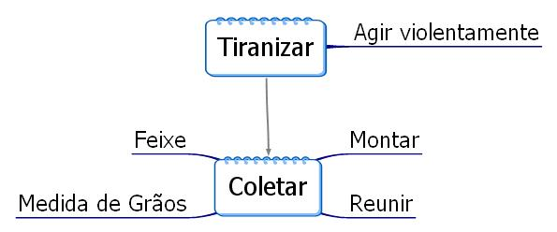

Coleção – ocorrer
Coleção | Rendimento | Taxa – Tributo – Doutrina - Tradição
Adquirir – Coletar – Obter – Receber – Catar - Reservar |  | Frente
Atingir - Ocorrer

Atingir e ocorrer é um conseguir algo. Mas conseguir não faz parte do repertório destas idéias, e sim a explicação de nossa língua que está mais próxima da idéia abstrata mais primitiva deste quadro. Do atingir para adquirir temos um esclarecimento: coletar, obter, receber, catar. Receber se liga claramente a rendimento. Coletar, obter e adquirir se ligam claramente a coleção.
Assim pensam os semitas. Sua concatenação de idéias não é exatamente a nossa. Veremos mais a frente que o oposto de receber (dar) não está no subsistema de coleção, e sim no subsistema de relação interpessoal, por razões claras. Para efetuar e manter relações, precisamos primeiro dar algo, nos desprender, desapegar. Receber é opcional. Dar esperando receber é antiético, doentio, utilitarista, é enganar, e o leitor ficará espantado com a associação que os semitas faziam com enganar.

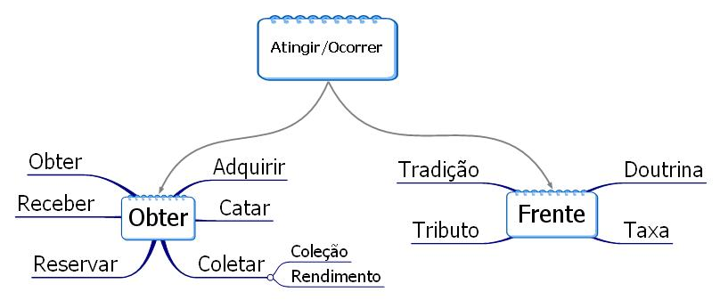

Coleção – possuir com caráter real
Os reis como que possuíam a nação e seus súditos, pela sua posição, pelo seu cargo. O profeta Samuel advertiu os israelitas sobre os riscos do povo designarem um líder e se submeterem à sua vontade. O rei passa a ter poder demais, pois parte das liberdades individuais é entregue a um só.

Real | Rei | Regente | Monarca
Dominar – Persuadir - Reger
Possuir
Veja, dominar é como ter em coleção. Na mente, muitas vezes o rei, o regente, o tirano confunde suas funções, seus desígnios, e pensa que tem a nação sob seus pés, esquecendo que a sua função é servir, e não ser servido.

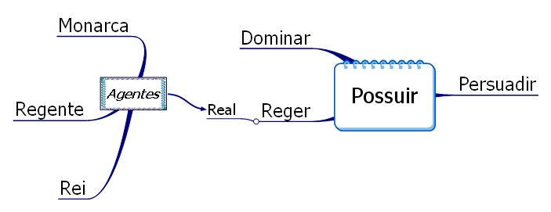

Coleção – roubar
Ladrão |  | Sequestrador | Vigarista
Apropriar-se | Sequestrar |  | Enganar
Roubar |  |  | Enganar
Apanhar - Arrebatar – Levar embora – Pegar - Trazer
Lembram-se de que iríamos espantar o leitor sobre o significado de enganar ? Veja as “nobres” associações de idéias semitas a respeito: apropriar-se, sequestrar, ladrão, vigarista.
Citamos o jogo de cartas, onde o jogador engana os adversários, fingindo (que é enganar) que está com um jogo bom (e apostando muito). Todas as espécies de dissimulações, mentiras e truques são como roubar.
O vigarista, mesmo não conseguindo levar seu dinheiro, rouba o seu tempo. O motorista que fica andando devagar com o carro à sua frente também, bem como os funcionários públicos que atendem lentamente, para não se cansarem.
Quem apanha algo que não seja seu, quem leva algo embora, lembra o ato de roubar.
E os colecionadores ? Se eles compram os objetos de sua coleção, qual é o problema. Talvez o problema esteja em querer demais, em se fixar no possuir, no ter. A busca do indivíduo deve se centrar em ser algo, e não em ter muitas coisas, mesmo que licitamente. É mais sadio, como veremos no subsistema de relações pessoais, ter e dar, num ciclo saudável. Tenha, mas também dê.
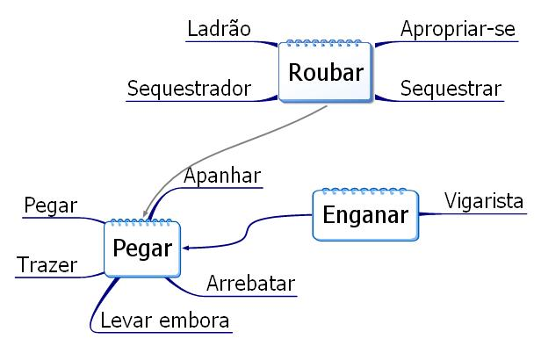

Coleção – juntar
Abraçar - Agarrar – Agarrar-se
Apegar – Apegar-se
Juntar - Juntar-se
Para não entrarmos em contradição, vamos esclarecer que este juntar vai na mesma linha de raciocínio de coletar, de colocar próximo, doutra forma poderíamos fazer confusão com ligar, pertencente ao subsistema de separação. E a ação que mais esclarece esta idéia como sendo de coleção é o apegar-se.
Apegar não é psicologicamente sadio. É um deslocamento de idéias do subsistema de relação pessoal para o subsistema de coleção. Ao se apegar, o indivíduo está tiranizando o outro. Todo deslocamento de uma idéia do seu subsistema original para outro é uma aberração, que produz efeitos deletérios sobre o comportamento humano.
Algo deste tipo foi visto no tópico estar perdido e ter perdido, onde algo do subsistema de segurança foi deslocado para o subsistema de coleção. Outro exemplo está na introdução do subsistema de segurança, quando o indivíduo pauta a sua segurança no dinheiro, também deslocando o mando de algo do subsistema de segurança para o subsistema de coleção.
O ciúme exacerbado é um sentimento de posse, portanto, algo bonito entre dois indivíduos, que deveria ser processado pelo subsistema de relações interpessoais está sendo processado no sistema de coleção.
A “saúde” da mente está relacionada à delegação de um pensamento ao subsistema correto, assim como a saúde do corpo está relacionada a entregar ao órgão correto a função biológica correta. Por exemplo, o órgão certo para inspirar o ar é o nariz, para comer é a boca, para chutar é o pé, e assim por diante.
Diagrama:
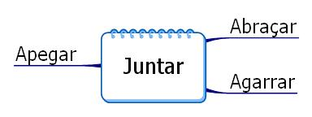

Coleção – amontoado
Asno | Burro | Jumento | Pilha
Amontoado - Montão
Os animais mais teimosos do meio rural são comparados a um montão, um amontoado. Mas a idéia primária é amontoado. Pilha reforça a idéia de coleção.
O semita não associou animais capazes de levar carga a carga (subsistema de sobrevivência). Nós, os ocidentais, talvez fizéssemos esta associação, fruto de um raciocínio deturpado pela sucessão de influências sobre nossa língua, e portanto sobre nosso raciocínio.
Diagrama:
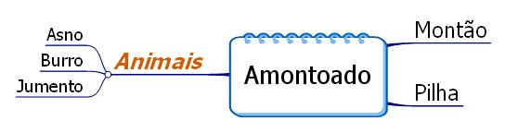

Coleção – possuir (ter)
Este dispensa comentários em sua idéia inicial.
Armazém | Depósito | Reservatório |  | Rendimento
Coleção – Reserva |  |  |  | Obter - Receber
Adquirir – Ajuntar - Amontoar – Armazenar - Coletar |  |  |  | Obter - Receber
Atingir – Ocorrer - Possuir
Conforme comentamos, receber (o oposto de dar) é encontrado no subsistema de coleção. Os substantivos do topo do diagrama (mais concretos) à esquerda designam os locais onde se colocam as “coleções”.
A idéia de rendimento sugere riquezas, dinheiro. O próprio subsistema designa bens, patrimônio, montante.

Diagrama:
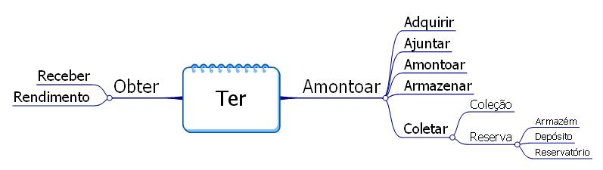

Coleção – pastorear
Pastorear é uma ação sobre o ajuntamento, sobre um número considerável de elementos.
Paróquia | Rebanho | Súditos | Vassalos
Pastorear
A própria igreja foi comparada a um ajuntamento, onde os indivíduos são guiados por um pastor.
Diagrama:
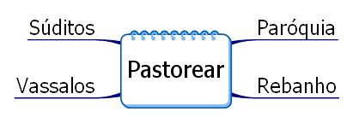

Coleção – cobiçar
Cobiçar é o planejamento para se ter, possuir. E antes de ter concretamente, o que tem cobiça já possui na mente: seu objetivo passa a ser o objeto de cobiça, e ele o tem a todo momento no pensamento, como um pré-ter.
Cobiça
Cobiçar | Empobrecer
Almejar
Mas pasme, a cobiça está associada a empobrecer, reflexo da moral e dos ensinamentos espirituais dominantes entre os semitas. A cobiça não é sadia.

Diagrama:
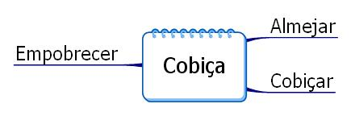

Coleção – Acrescentar, aumentar, adicionar
Esta idéia não tem diagrama. Aqui residem idéias que lembram a aritmética básica.

Acrescentar – Aumentar - Adicionar

PARTE XIII
O ESPAÇO
E
O TEMPO

Introdução aos próximos subsistemas
Os próximos sistemas formam um binômio muito importante para os vários ramos da Física e também são cruciais para o entendimento da Psicologia e da ciência como um todo.
O tempo pode ser considerado como um importante fator determinante do comportamento humano. Não fosse o tempo, não existiria o conceito de morte garantida por velhice. O tempo limita e assusta o ser humano.

Espaço e tempo - I
Deixamos a apresentação destes dois últimos subsistemas de elaboração por último propositalmente, por exigirem um tratamento demorado e cuidadoso.
Primeiro, os dois subsistemas funcionam juntos, apesar de terem idéias primitivas próprias.
Segundo, muitas idéias aparentemente espaciais são realmente temporais. Um dos exemplos é a fila.
Se explicarmos a fila, esta dependência ficará, senão clara, pelo menos como uma impressão, até o tópico “Espaço e tempo – II”, após a apresentação das primitivas relacionadas a estes subsistemas.

A fila
A fila tem o primeiro elemento (o que está na frente, que será atendido em primeiro lugar), o segundo, o terceiro, …, e o último.
Argumento principal:
Filas com o mesmo número de elementos terão seus tempos de duração total de atendimento diferentes.
Argumentos complementares:
- Filas são feitas para serem “consumidas”, ou seja, para andarem, terem os seus elementos atendidos e despachados.
- Se a fila fosse predominantemente algo espacial, bastaria citar o número de elementos da mesma.
- Onde há ordem, há um tempo para cada evento, para cada ato.
Portanto, se nem o comprimento da fila e nem o número de elementos, e nem ambos determinam o comportamento da fila, procuramos algo que complementem o seu comportamento. Então acrescentamos o tempo de “consumo” da fila, e seu comportamento fica definido.
E um dos parâmetros que definem o “consumo” desta fila é o tempo médio de atendimento. Este tempo médio é o resultado da divisão do número de elementos da fila pelo tempo total de duração da mesma. E esta operação de divisão mostra a dependência da fila em relação ao tempo.
NOTA:
- Certos conceitos de espaço ficarão perto da fronteira com o tempo, e vice-versa. Exemplos: Preceder, conclusão, próximo.
- Outros conceitos de espaço ficarão perto da fronteira com o subsistema de separação. Exemplos: Dispersar, espalhar, fixar, quinhão, partilha.
PARTE XIV
ESPAÇO

2.2 Subsistema espacial

Espacial – espalhar
Crescimento no plano geométrico, idéia de numeroso ao elemento.

Discípulo | Seguidor | Soldado | Limpar
Seguir - Seguinte |  | Tropa – Regimento – Exército - Invasor | Difusão - Dispersar – Peneirar – Largo - Vasto
Virar p/trás – Virar de Costas |  | Tropa – Regimento – Exército - Invasor | Difusão - Dispersar – Peneirar – Largo - Vasto
Inclinar-se |  | Expansão – Propagação – Espalhamento – Estender - Alargar

Estas idéias poderiam remeter ao subsistema de coleção, no entanto o espalhamento, estender, alargar, virar para trás pertencem claramente ao que chamamos de domínio espacial. A idéia de seguir/seguinte poderia remeter ao subsistema temporal, mas as derivadas de nível imediatamente superior são discípulo e seguidor, sem a idéia de fila.
Lembre-se que o subsistema de coleção se refere mais à idéia de ter, e não só de numeroso.
A idéia de seguidor pode trazer à mente a fila. No entanto, nela os indivíduos não são seguidores (no sentido de discípulos) daquele que é o primeiro da fila (pois este mesmo varia com o tempo). A pessoa está na fila por uma casualidade, por precisar ser atendida. E inclusive podemos dizer que a maior parte das pessoas que ficam em filas odeiam estar nelas.
A idéia de discípulo não envolve ordem, e portanto não tem a ver com fila. Não existe o primeiro seguidor, o segundo, etc. Todos são “primeiro”, pois aderiram ao sistema proposto pela seita, filosofia, etc.

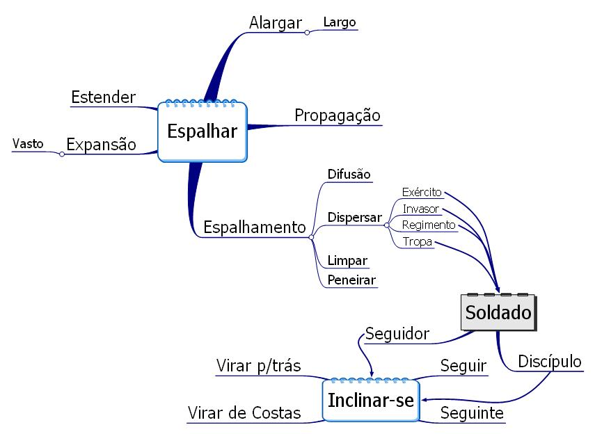
Diagrama:

Espacial – angústia, aflição
Compacto – Comprimido – Mercado - Rua
Estreito (street)
Estrito - Restrito
Desamparado – Necessitado - Desgraçado
Angustiado - Aflito
Este diagrama é de digestão um pouco problemática. Como é que angústia pode estar no subsistema espacial ? Não deveria existir um subsistema emocional onde residiria a angústia ? A resposta é não.
O leitor deve se acostumar a desprezar suas conclusões ocidentais a partir de palavras e idéias aprendidas a partir de línguas misturadas e anos de história da raça humana. As línguas semitas são relativamente puras.
A angústia, uma forma de sentimento para nós, é um estado mental de estreiteza. O cérebro como máquina traduz a angústia num “espaço virtual” de expressão para si mesmo. O cérebro não é a alma do homem. A alma sim pode ser influenciada e variar seus estados de acordo com percepções cerebrais. A maior parte dos males psicológicos e psíquicos são oriundos de enganos provocados pelas interpretações (metáforas) cerebrais.

Espacial – preceder
Leste | Oriente | Frente | Direita
Dianteira
Preceder
Novamente, diante da idéia da fila, poderíamos achar que estas idéias pertencem ao subsistema temporal. É mais uma prova da sutileza da relação entre espaço e tempo. No entanto, leste, frente, direita - as idéias mais concretas deste quadro – são claramente orientações no espaço, diferentes de primeiro, último, ordem, que são idéias temporais.

Espacial – penetrar
Aborrecimento | Furo | Buraco | Pino | Espinho
Aborrecer | Martelo – Picareta - Machado
Perfurar – Penetrar – Fincar – Inserir - Fixar
As ferramentas mais concretas derivadas de penetrar nos deixam em dúvida sobre o lugar desta idéia nos subsistemas. No entanto, são substantivos. O que importa é a idéia abstrata que está na parte inferior do diagrama. Não existe um subsistema instrumental ou substantivo. Isto é de natureza mais gramatical do que de raciocínio.

Gráfico:
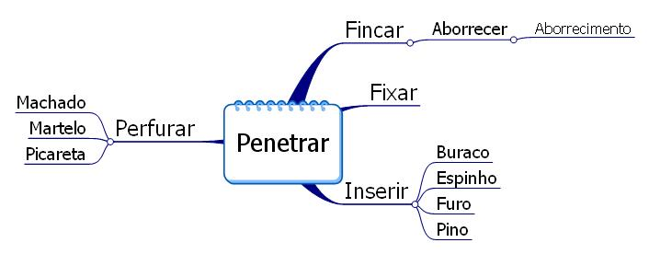

Espacial - encurvar, tolo
Ocorre com este diagrama a mesma relação aparentemente contraditória apresentada na idéia de amontoado, jumento, asno.
Animal | Besta | Curvo
Bobo |  | Curvo
Tolo - fútil
Amaciar - Encurvar
Mas a explicação é muito simples. As bestas feras andam com a cabeça curva para baixo, pois andam sobre quatro patas. Então, um indivíduo bobo, tolo, é comparado com as bestas, daí estas idéias derivarem de encurvar.

Gráfico:

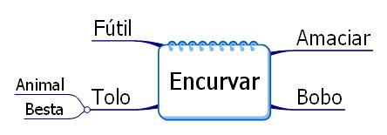

Espacial – ultrapassar
Transpor divisões ou limites. Esta idéia também poderia ser erroneamente colocada no subsistema de separação. Não se pode fazer tal coisa, pois o subsistema de separação define limite, divisão, mas não a idéia de deslocamento dos mesmos. As diferenças das idéias são muito sutis.
Migrante | Invasor
Migrar | Invadir
Ultrapassar
Veja bem, migrar e invadir não tem em si idéias de separação, mas de deslocamento no espaço.

Gráfico:
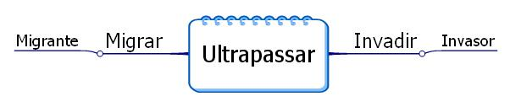

Espacial – espremer
Suco | Sumo | Licor | Essência | Sentimento/emoção
 |  |  |  | Tato
Suar – Suor |  |  |  | Sentir
Aperto - Pressão - Repressão |  |  |  | Tocar
Apertar – Espremer – Reprimir – Reter (segurar com pressão)

Se o leitor rever a idéia de estreiteza/angústia, conseguirá enquadrar a idéia de apertar/aperto no subsistema espacial com a maior facilidade. Sua maior surpresa será, no entanto, constatar que sentimento vem da idéia primordial e física do tato. Usamos em nossas expressões coisas como “fulano foi tocado por Deus”. Esta idéia é um reflexo da nossa natureza de alma em um envólucro físico. As emoções nos alteram como se algo físico nos acariciasse a pele quando amamos ou nos cortasse como uma faca no momento em que sentimos dor física ou na alma.

Dizemos que a mágoa, a saudade, a perda são como dores. Dizemos isto porque temos o nosso “envólucro de carne”, e não temos nenhuma outra referência puramente abstrata, pelo fato de não sermos unicamente espírito.

Gráfico:

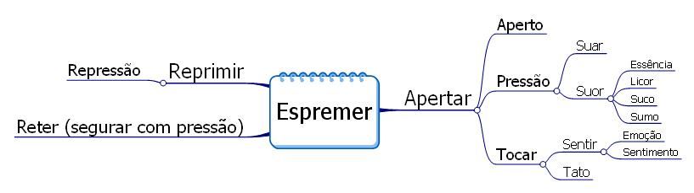

Espacial – ajustar, colocar, por
Raiz |  |  |  | Quinhão | Partilha
Base |  | Plantar |  | Quinhão | Partilha
 |  |  |  |  | Atribuir
Erigir |  |  |  | Quinhão
Assentar – Inserir – Localizar - Prescrever |  |  |  | Quinhão
Colocar - Por |  |  |  | Quinhão
Adaptar – Ajustar - Inserir
A idéia clara de apoio para colocação desta idéia no subsistema espacial é localizar. Podemos empregar as metáforas muito comuns de “localizar no tempo”, mas localizar é, na raiz, uma idéia de espaço.

Gráfico:

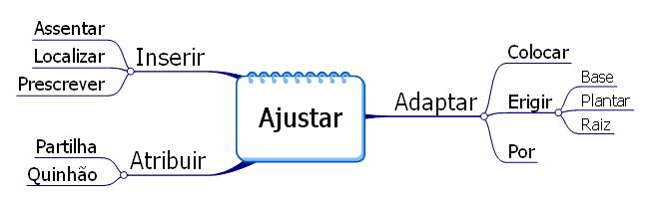

Espacial – concluir, conclusão
Pergunta: conclusão não sugere tempo ? Resposta: Se os derivados concretos não fossem cauda, rabo, até que poderíamos concordar. Parte traseira também é localização, e não ordem, como último.
Cauda | Comitiva | Rabo
Parte Traseira
Conclusão
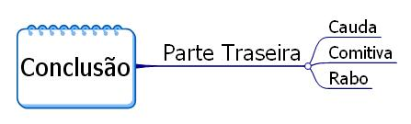

Espacial – próximo
Próximo aqui é quem está geograficamente próximo (perto), e não quem está numa ordem acima ou abaixo de algo ou alguém. Portanto esta não é uma idéia temporal, apesar de lembrá-la.

Patrão | Encarregado |  | Amigo | Companheiro | Parceiro |  | Sócio |  | Província | Vizinho
Patrão | Encarregado |  | Camarada
Próximo
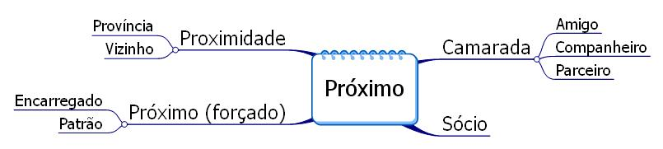

Espacial – aliviar
Aumentar o espaço entre duas coisas.
Afrouxar | Desatar
Alívio - Aliviar

Espacial – levar
Narração/contar  (factual e não contagem) |  | Desenhar | Viagem
Arrastar | Empurrar |  | Viajar
Levar

Surpreende-nos a simplicidade do pensamento semita. Desenhar não é representado por algo como “produzir formas”, “delinear contornos”, ou coisas mais nobres, mas simplesmente como arrastar: arrastar o lápis, a caneta, ou até o mouse do computador para produzir as formas.
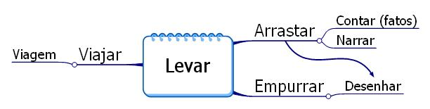

Espacial – estabelecer
Estabelecer parece algo administrativo, estático, burocrático. No nível concreto (mais superior), até que sim. Mas nos abstratos é até muito dinâmico, como mostra o diagrama:
Lugar, local, vale, ravina, leito de rio
Arremesso | Lance | Prostrar
Arremessar - Lançar |  | Derrubar
Estabelecer
O resultado das ações lançar, arremessar, é que o móvel lançado ou arremessado, ao parar, fica estabelecido. Portanto, existe um resultado final estático, pois enquanto ele não ocorrer, sua situação não ficou estabelecida.
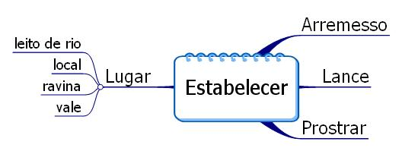

Espacial – mover
Sopro de vento | Vento forte
Começo - Partida
Mover
A idéia menos óbvia de movimento é começo. Nosso pensamento por demais grego imagina começo como ponto inicial. No entanto, ditados antigos como “trabalho começado é meio caminho andado” mostram bem a consciência já existente de que começo é um mover. Houve um despertar anterior, e algumas providências.

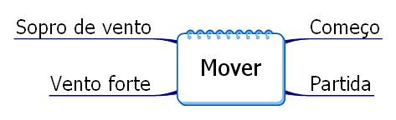
Espacial – cair, quedar
Queda - Pecado
Cair - Quedar
O único comentário é sobre a idéia de pecado. Enquanto no latim ele quer dizer andar com os próprios pés, no semítico é queda (algo mais drástico). Isto porque a igreja tentou amenizar o pecado.

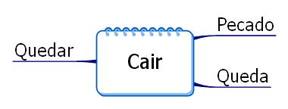

Espacial – situação

Viagem | Costume | Medo
Ação - Empreendimento
Distância
Situação

Para quem não tem a mente de um oriental (ou “médio-oriental”) encontrar a raiz do medo em situação, distância pode ser algo bizarro. Mas se pensarmos profundamente, a distância dos nossos referenciais gera um estado de alerta. Por exemplo, longe (distância) de casa, longe (distância) de nossa cidade ficamos desarmados.

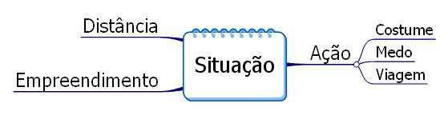
PARTE XV
TEMPO

2.4 Subsistema temporal
As idéias mais óbvias do sistema temporal são hora, dia, ano, estações. Só aceitamos este óbvio pelo fato de que fomos muito mau instruídos sobre o tempo. O exemplo da fila mostra bem esta má instrução. Achávamos que a fila é algo no espaço, e só. Não conseguíamos perceber que ela excede a imagem de elementos uns atrás dos outros.
Música também é tempo. As notas, os compassos e pausas provam isto.
Einstein foi o maior estudioso do tempo, e em suas fórmulas existe a presença da velocidade da luz. Então o leitor se perguntaria: o que a velocidade da luz tem a ver com o tempo ? E se dissermos que o tempo varia com o tempo ? Seremos obviamente apedrejados.
Só temos idéia de tempo quando algo se desloca no espaço, mas isto é só uma parte do que pode ocorrer. Nossos referenciais de tempo são as estações (movimento da terra conjugado com o do sol) e fases da lua (movimento da terra conjugado com o da lua).
Mas não vamos discutir física; vamos discutir linguística.

Tempo – tempo (apropriado)
Hora, Dia, Estação,Ano | Preparar refeição
Tempo
Ajustado – Apropriado - Convidar
O leitor é novamente surpreendido pela perspicácia semítica. Ajustado, apropriado está contido em noções de tempo. Mas se partirmos da idéia de convidar, tudo vai se aclarar. Um convite marca, entre outras coisas, o tempo: dia tal, a tal hora.
Refeições também tem hora, são marcos de momentos bem definidos do dia: almoço ao meio dia, um café as 16:00, jantar entre 18:00 e 20:00, etc.

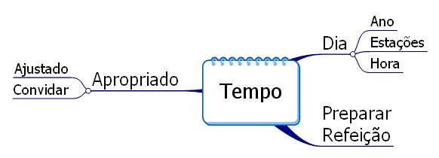

Tempo – demorar, habitar, viver em
Ora, habitar é demorar-se ? Sim. Demorar-se em um lugar. Ficamos um pouco interrogativos porque não somos nômades, e os semitas o eram. Estas habitações deveriam, no nosso parco raciocínio, estar em moradia, casa, família, lar, no subsistema de separação. No entanto, aqui o sentido é de estabelecimento temporal, e não estabelecimento num conjunto, num interior. Sejamos semitas, e não indo-europeus.

Trono - Assento |  | Academia | Habitação | Tabernáculo
Sentar |  |  |  | Construir – Habitar – Morar – Residir – Viver em
Demorar - Insistir
Este quadro mostra idéias de permanência prolongada.
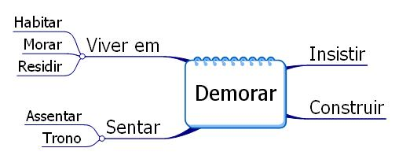

Tempo – repetir
Exprime ciclo.

Ciclo | Retorno
Rondar | Retornar
Repetir

Retornar e retorno poderiam sugerir idéias espaciais. Vamos supor que fóssemos por esta linha de raciocínio. Ao retornar, voltamos sobre o mesmo caminho que viemos, ou para refazer algo que não deu certo, ou para apenas voltar ao ponto onde iniciamos após algo dar certo. Em ambas as alternativas, houve uma conclusão (com sucesso ou não, mas conclusão). O fato curioso é que o que era o fim de um caminho passa a ser exatamente o início de outro. Houve, portanto, uma superposição de caminhos, a que os físicos dão a interpretação apenas de mudança de direção. Repetimos então o caminho anterior, mas de frente para trás. Esta repetição é uma idéia de tempo.

O exemplo mais esclarecedor é o de uma roda. A cada rotação, marcado um início e um fim, a única diferença é o tempo. O tempo não possui manifestações puras de si mesmo. Nós, os seres humanos, o criamos (é uma abstração, a mais necessária que já existiu), senão seria impossível explicar a alguém o movimento de rotação. Pelo fato do mesmo ponto da roda passar várias vezes por um ponto de observação, teríamos que dizer a este alguém que foi na milésima rotação da roda, por exemplo, que algo aconteceu. Transformamos então esta contagem em medida de tempo. Isto é tão verdade, que o movimento escolhido para os primeiros relógios (mecânicos) foi o de rotação.

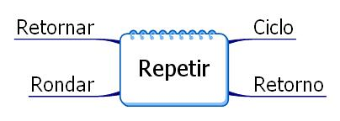
O tempo é uma verdade tão enraizada no ser humano que ninguém consegue entender como é que Deus pode ser eterno, e duvidam, por isso, que existe a vida eterna.

Tempo – atrás, atrasado
Estamos novamente às voltas com idéias aparentemente espaciais, mas que são temporais. Para justificar que atrás dá noção de tempo, basta lembrar da fila. O último da fila está atrás da fila, e ponto final.
Fim | Herdeiro | Retaguarda | Último |  | Responder
Atrás - Traseira |  |  |  |  | Responder
Atrasado (tempo)
Responder também vem desta idéia, e isto nos deixa estupefatos, pois em relação a quem pergunta, quem responde está atrás ou atrasado. Muito sutil.

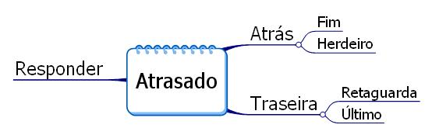
Tempo – acabar, completar
Quando alguma etapa se completa, quando ela acaba, ocorre um marco no tempo.

Acabado – Cheio – Cubo - Pleno |  |  |  | Vingança
Completo | Integridade | Plenitude |  | Retribuir - Vingar
Cessar |  |  |  | Retribuir - Vingar
Acabar – Levar a cabo - Concluir
E é muito interessante que cheio, cubo e pleno sejam idéias concretas de concluir. A retribuição, a vingança sugerem que uma agressão sofrida só está completa quando o agredido perpetra a sua vingança.
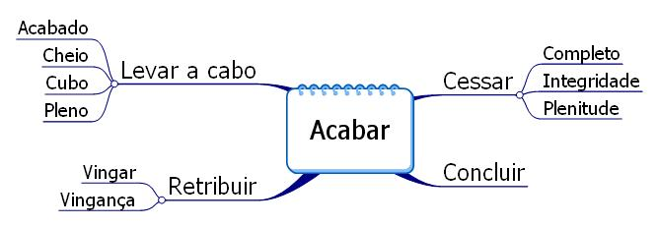

Tempo – fixar tempo
Encontro | reunião | sessão | congresso | recepção
Fixar tempo

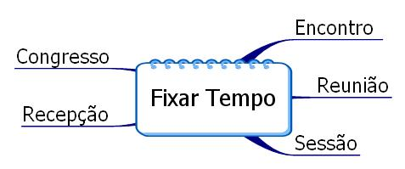
Tempo – preceder

Frente | Oeste | Primeiro
Hora adiantada – Mais cedo
Preceder

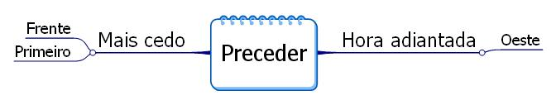
PARTE XVI
DIAGRAMA
DOS
SUBSISTEMAS

Diagrama dos subsistemas

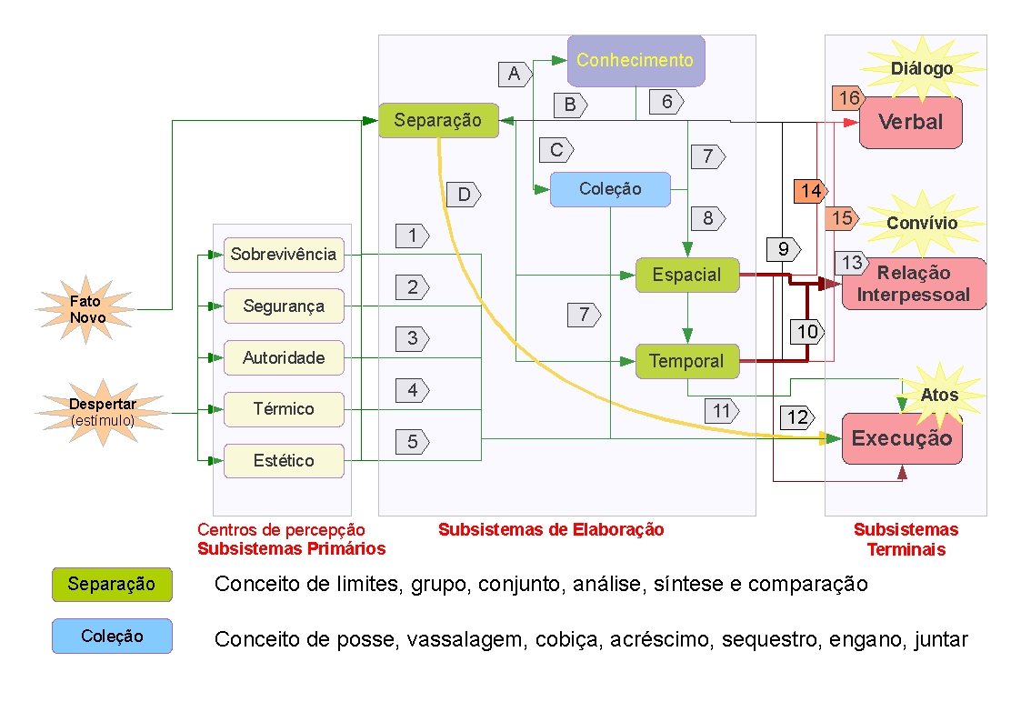
Antes de prosseguir com a enumeração das idéias primitivas e suas derivadas dos subsistemas do pensamento, vamos apreciar este diagrama que mostra, de maneira inicial, as interconexões possíveis entre os subsistemas.
As linhas mostram os caminhos de um comportamento entre os subsistemas. Neste diagrama estão todos os possíveis. No entanto, pessoas e sistemas diferentes poderão ou não ter todos estes caminhos. Aqui estão representados TODOS.
A seguir teremos uma explicação de alguns caminhos lógicos possíveis, representados pelas linhas do diagrama, e derivações do diagrama dentro de determinados contextos que nós conhecemos, mas para os quais não dispunhamos desta “máquina do pensamento”, e as diferenças tinham que ser enumeradas, sem dar a clareza necessária.

Algumas situações e caminhos possíveis

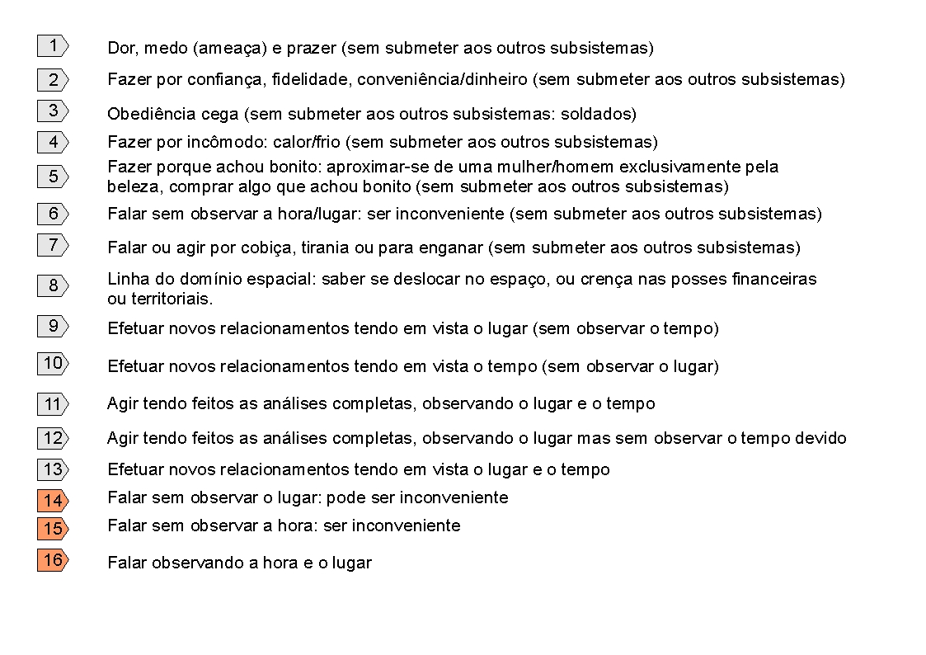
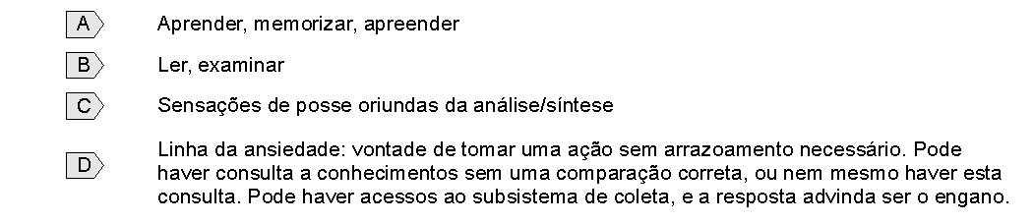

Espaço e tempo – II
Após a apresentação do diagrama da “máquina do pensamento”, podemos avançar na compreensão da relação entre espaço e tempo. Seja o tempo da nossa vida, na forma do esquema a seguir:
Os eventos registrados nas figuras geométricas são temporais, e então a nossa natureza humana fez com que os dispuséssemos da esquerda para a direita. O leitor compreendeu então que representamos no espaço, com direção definida, algo que é temporal. E nosso cérebro aceita isto facilmente. Poderia ser de cima para baixo. O importante foi a representação do tempo no espaço, pois não conseguimos representar o tempo.
Poderíamos até convencionar, de agora em diante, que os eventos no tempo serão representados da esquerda para a direita.
Recorde-se novamente da discussão da fila. Ela é a forma alternativa de representar tempo no espaço, e, até antes da nossa discussão, era tomada como expressão espacial.

Estudo do Movimento
O movimento é o fenômeno predominante em nossa vida. Conceitualmente vamos apresentá-lo como uma tríade, composta por direção (Subsistema do conhecimento), espaço e tempo.

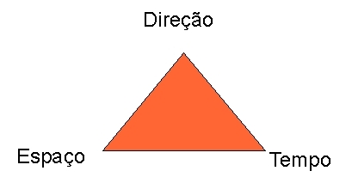
Com o conhecimento vigente até a nossa época, muitos poderiam apresentar “um contra” no sentido de que direção é algo espacial. Em nosso modelo, já foi apresentado que não é. A direção é dada pelo conhecimento. Você sabe a direção que deve tomar após um raciocínio, pesando prós e contras e efetuando comparações. A parte espacial do movimento reside toda no subsistema espacial, é óbvio. Portanto, a direção é a definição do caminho a tomar no espaço, e em qual tempo tomá-la.
Um quadro exemplo (sem a dimensão de Tempo):
Direção | Referencial (Espaço)
Para cima | Do monte
Para cima | Do armário
Para cima | Do banquinho
Para baixo | Do tapete
Para os lados | Da ponte

Ou seja, já temos um referencial. E colocando a dimensão de tempo: “Foi para cima do monte”. O leitor desatento esperava: “Foi para cima do monte um minuto/duas horas”. Mas o que veio foi um tempo verbal. A ação ocorreu antes desta narrativa ser feita: “foi” (passado).

Movimento e sistemas
Nem todos os sistemas se inserem nesta tríade de movimento. Uma descrição não tem expressão de movimento, apesar de podermos, com habilidade, dar a ela um pseudo- movimento (como o sistema já foi em outros tempos – a biografia é uma descrição de uma personalidade no tempo). As descrições não tem caráter de movimento, mas tão somente se encaixam no que chamamos de separação. Em outras palavras, distingue-se na descrição o sistema que está sendo descrito dos outros através das diferenciações e inclusão concomitante em tipos e categorias (conjuntos).

Um exemplo:
“Uma moça de cabelos louros e longos, olhos amendoados de brilho como de esmeraldas, em pele fresca e sedosa incrustrados, na volúpia de uma juventude serena”.
Esta moça está na categoria das louras, de olhos verdes (esmeraldas) e do tipo de pele sedosa.

Primeiro exemplo do diagrama de subsistemas

Contexto: uma criança antes de falar

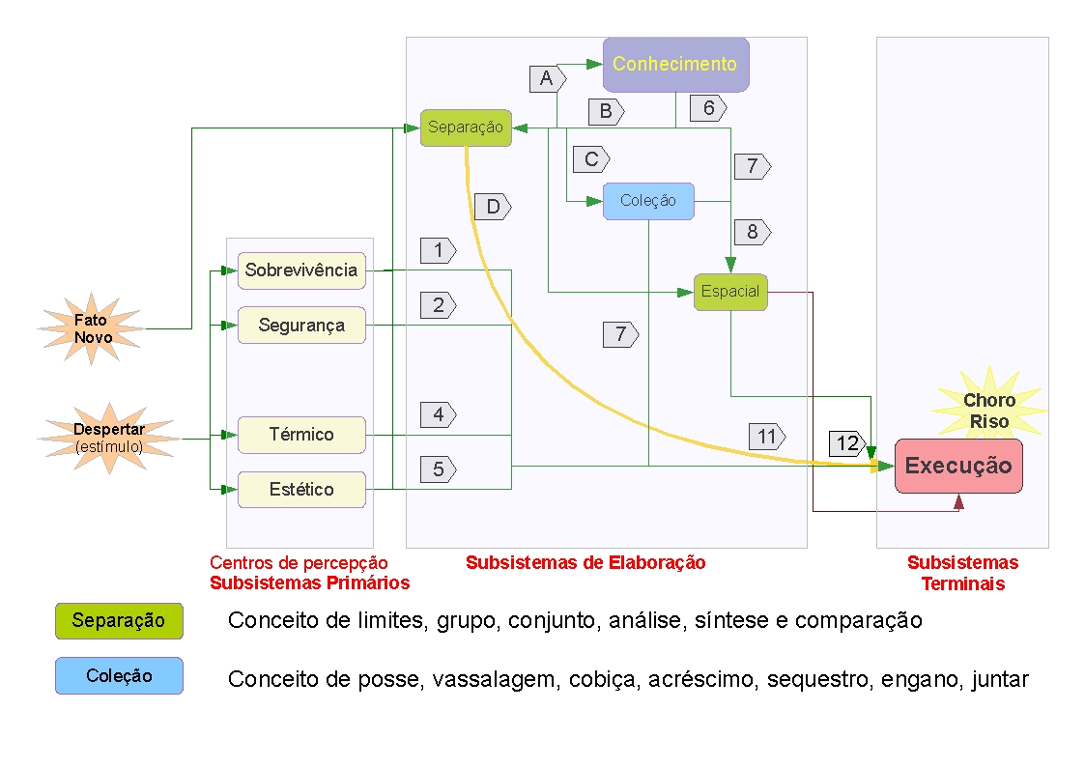
Alguns subsistemas sumiram: autoridade, verbal, relação interpessoal e temporal.
Alguns subsistemas ainda não atingiram um desenvolvimento compatível: separação, coleção, espacial.
O subsistema de conhecimento é sempre constante, pois em qualquer estágio de crescimento ele está armazenando informações, e cruzando as mesmas.
Os atos referentes a necessidades biológicas não estão incluídos no subsistema de execução por serem somente biológicos.
Esta é uma abordagem genérica e experimental, só para mostrar as derivações do diagrama do pensamento, ou máquina do pensamento como doravante vamos chamar.

Para todos os estágios do ser humano, a partir do estágio verbal, esta máquina tem todas as ligações. No entanto, o fluxo nas linhas de comunicação entre os subsistemas é que varia. Por exemplo, para a criança, a ligação do fato novo para o subsistema de separação tem um fluxo altíssimo, pois para ela tudo é novo.

A experimentação aqui feita pode servir de ponto de partida para o mapeamento gráfico daquilo que está na literatura de pedagogia, psicologia, antropologia e outros campos do conhecimento de forma dissertativa.

Segundo exemplo de diagrama de subsistemas

Contexto: indivíduo que cumpre ordens cegamente (submisso)

Este diagrama expressa de forma genérica a máquina de pensamento de um indivíduo que executa as ordens de alguém, de forma absolutamente atuária (só executa ou transmite ordens) sem pensar, sem criticar a ordem e sem amenizá-la.

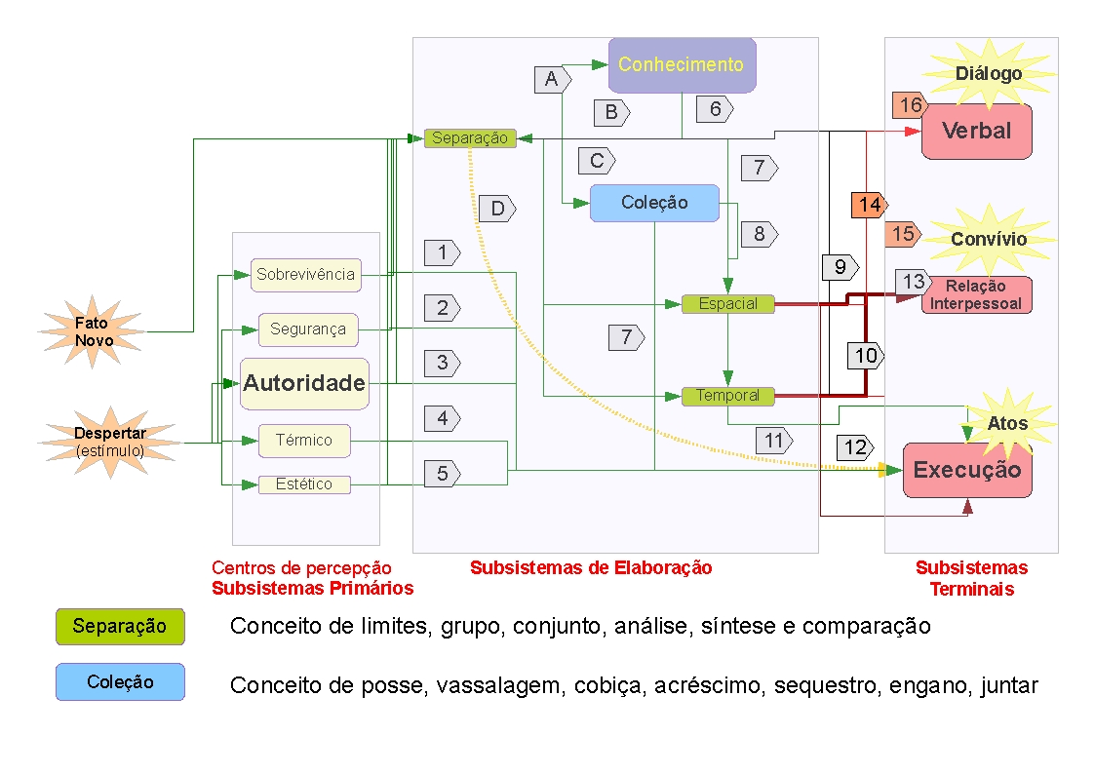
Características:
Subsistemas superativados: Autoridade.
Importante para este indivíduo é, em primeiro plano: Quem mandou ? Mas a pergunta está errada. Deveria ser: Qual o nível (cargo) desta pessoa que mandou em relação ao meu nível ?
A próxima pergunta deveria ser: o cumprimento ou descumprimento da ordem afetará a minha sobrevivência ? De que forma ?
E mais:
Minha segurança será aumentada ou diminuída se eu cumprir a ordem ? E se eu descumprir ? Vou ganhar prestígio, ascensão de cargo ou conhecimento cumprindo a ordem ?
Devo cumprir a ordem mesmo que vá sentir muito calor ou muito frio, ou seja, deverei suportar qualquer privação neste sentido para cumprí-la ?
Esta ordem ajuda o crescimento (acréscimo) da instituição a que pertenço, ou dos meus colegas ? Ou ela promoverá o engano (implica roubo, sequestro) ? Vou ganhar dinheiro com isto ?
Vou prejudicar meu relacionamento pessoal cumprindo a ordem ?

Percebeu como estamos percorrendo o diagrama e fazendo perguntas ?
Sem o diagrama, uma pessoa com a consciência e raciocínio muito maduro poderia chegar a estes questionamentos, no entanto, demoraria muito tempo. Nós dispomos agora de um diagrama da máquina do pensamento, e sabemos os sistemas que temos que percorrer.
Subsistemas subativados: Estético, separação, espacial, temporal e de relação interpessoal. O indivíduo diminui os fluxos oriundos destes centros em seu raciocínio ao nível do estritamente necessário, para que nada atrapalhe as ordens:

Estético
Mesmo produzindo efeitos feios (inadequados moralmente), tristes, este indivíduo cumprirá a ordem.

Separação
O indivíduo não leva até o fim as suas análises, sínteses e comparações da situação com anteriores, e nem mede os efeitos nas escalas de valores. Ele cumpre a ordem.

Espacial
Até se o local para execução da ordem for inadequado, este submisso vai querer cumprir a ordem.

Temporal
Até se o momento for inadequado, ele o desprezará.

Relação Interpessoal
Este indivíduo pisará inexoravelmente sobre seus semelhantes para que a ordem seja cumprida.

Terceiro exemplo do diagrama de subsistemas

Contexto: criança quando já fala

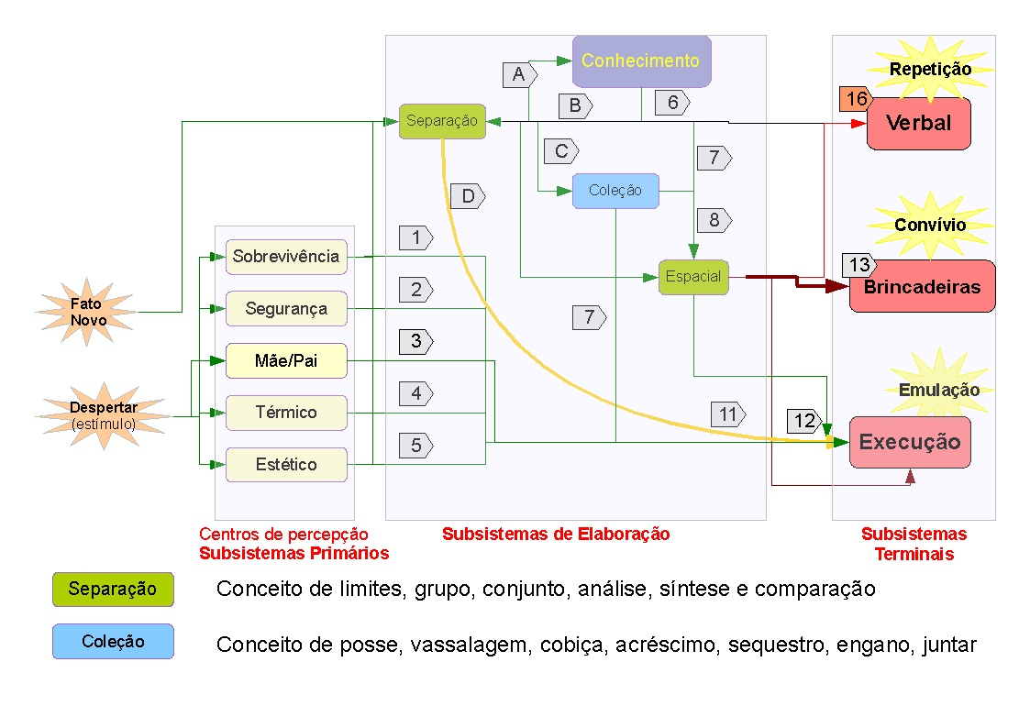
Quatro diferenças sutis surgiram em relação à criança de comportamento medianamente aceito enquanto muito nova, antes de falar:
- O centro de autoridade surgiu de forma embrionária. A criança neste estágio percebe que o pai e a mãe são presenças constantes, mas não tem noção de autoridade. Os dois são apenas figuras humanas. Enquanto ela não tiver uma boa noção de certo ou errado (segundo os códigos de sua família, para não gerar polêmica), o pai e a mãe são presenças constantes e fortes, e só isso;
- A capacidade verbal da criança esta limitada a repetir o que ouve de pai, mãe, professores e programas de TV (infelizmente);
- O que seria relação interpessoal é apenas uma relação pacífica com irmãos e colegas para que possa dividir as suas brincadeiras;
- Seus atos do subsistema de execução são emulações do comportamento dos adultos, de outras crianças e de personagens da TV (infelizmente).
Não obstante este estágio de “máquina” que imita outras “máquinas mais maduras”, o subsistema de separação, conjuntamente com o de conhecimento e de separação, estão trabalhando para construir uma rede que produzirá a diferença no futuro.

Diagrama para uma máquina moderna

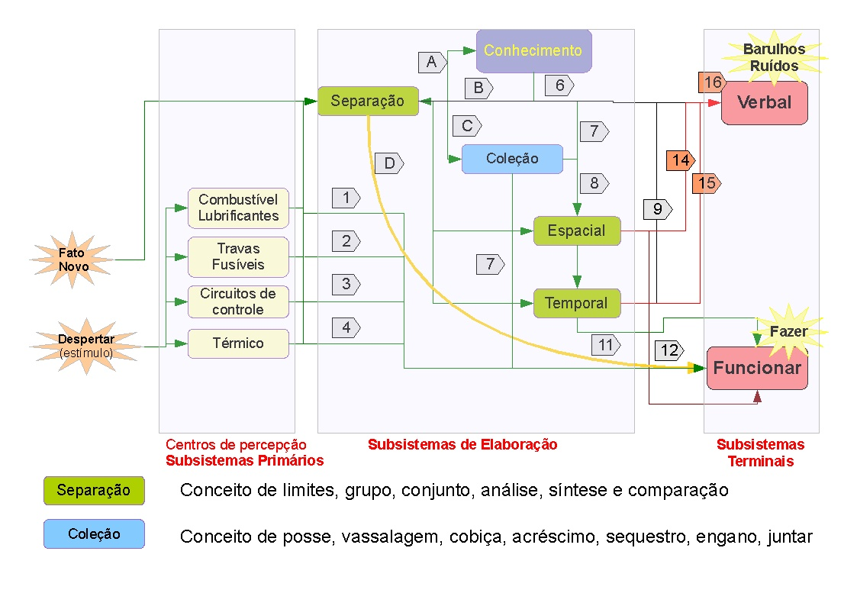
Consideramos a máquina como sendo moderna, pois já dispomos delas em nosso mundo.
No lugar da sobrevivência estão os combustíveis e lubrificantes. Se fosse um mecanismo manual, substituiríamos por “força humana”;
- No lugar do subsistema de segurança estão os fusíveis, travas e congêneres, que impedem que, em caso de falha, a máquina seja danificada;
- No lugar da autoridade, estão os circuitos de controle, que podem ser eletrônicos ou simplesmente cabos, roldanas e alavancas;
- O térmico fica como está, pois já comentamos que a energia, de uma forma ou de outra provém de resultados térmicos. A força humana, no caso, não o nega. O homem vive a custa de calor gerado pelo seu metabolismo;
- O subsistema verbal se compõe do conjunto de barulhos e ruídos advindos do funcionamento da máquina. Tanto isto é verdade, que operadores de máquinas percebem que algo não vai bem no funcionamento da mesma quando o seu barulho se modifica;
- O subsistema de execução se resume ao funcionamento da máquina. Estando ela sem defeitos, ela deve fazer o trabalho para o qual foi concebida.
Não foram suprimidos os subsistemas de separação, conhecimento e coleção, pois nossas máquinas modernas já tem circuitos que armazenam estatísticas do seu funcionamento, e até são capazes de regular o seu funcionamento de acordo com as necessidades circunstanciais. Por exemplo, quando o combustível está quase acabando, ou o nível do lubrificante está baixo, ela informa. Um exemplo são os computadores de bordo dos veículos modernos, ou seja, o leitor não pode dizer que esta realidade está tão distante de si.

Quarto exemplo do diagrama de subsistemas:

Contexto: uma empresa moderna
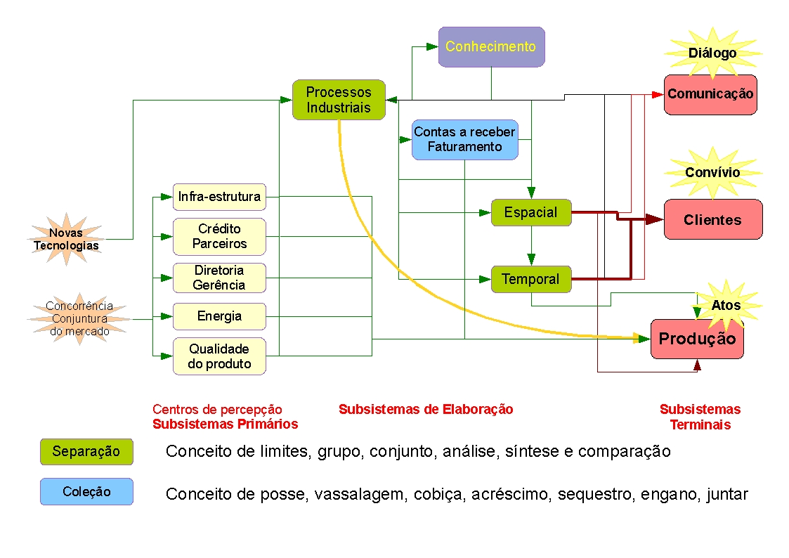
Uma empresa é um sistema no sentido mais teórico do termo. Compõe-se de partes que precisam ser integradas como uma “inteligência”. O mercado não admite mais simples repassadores de produtor a consumidor, pequenas “empresinhas” de uma só porta. As grandes corporações que se preocupam com infra-estrutura, obtenção de crédito (e fazem empréstimos vultosos e de risco), uma hierarquia enxuta mas eficiente, economia de energia e pesquisa de fontes alternativas, qualidade do produto, propaganda, atendimento ao cliente e metas de produção “engolem” literalmente os amadores, preguiçosos e medrosos que campeiam por aí.
Repare como os subsistemas da “máquina de pensamento” são suficientemente flexíveis e se adaptam em seu “primitivismo” de idéias a uma diversidade de contextos bem grande. Já vimos contextos humanos, máquinas, e agora instituições.

PARTE XVII
RELAÇÕES
ENTRE
OS
SUBSISTEMAS

Relação entre o subsistema espacial e o de separação
O subsistema de separação sugere algumas idéias que podem se confundir ou fundir com as do subsistema espacial:
- Limite, fronteira
- Distância
- Circundar, circular
Portanto, o subsistema de separação pode “perguntar” ao subsistema espacial:
- O(s) limite(s) que existem no contexto podem ser expressos no espaço das coisas reais ? É a diferença que existe entre os limites impostos pelos pais aos filhos e os limites de um terreno (muros, cercas, montes, montanhas);
- Existem distâncias físicas no contexto ? É a diferença entre a distância entre um cidadão e um rei e a distância entre Belo Horizonte e Rio de Janeiro ?
- Como as distâncias físicas influenciam no contexto. Isto é muito importante em problemas de logística (distribuição das mercadorias para os centros consumidores);
- Podemos dar uma volta real em torno do contexto ? É abstrato ou concreto ? É a diferença entre dar a volta em torno de uma torre ou quarteirão e dar uma volta pelos livros de Machado de Assis, uma volta em torno dos reis da França antiga, etc;
Se no contexto estas idéias forem concretas, elas tendem para o lado do subsistema espacial, ou seja, o contexto tem fortes conotações espaciais.
Portanto, temos que acrescentar, no diagrama, estas idéias como interface entre os dois subsistemas, para obter mais clareza sobre a “máquina do pensamento”;

Relação entre o subsistema espacial e o temporal
- Atrás, traseira, último retaguarda, parte traseira;
- Preceder antes;
- Ciclo, retorno virar para trás (voltar);
- Narração (ocorrências ao tempo);
Os itens 1 e 2 nos remetem à lógica da fila. O item 3 é um voltar, percorrer de novo, associado a uma mudança de direção em 180 graus sob o ponto de vista espacial.

Relação entre o subsistema de coleção e o temporal
Ocorrer, atingir Concluir
Atingir está relacionado a uma escala. Por exemplo: A coleção de soldadinhos de chumbo de Praxedes atingiu 327 peças.
Concluir não se relaciona a escalas. Por exemplo: O governador concluiu o seu discurso.

Relação entre o subsistema de conhecimento e o espacial
Direção Interior/Exterior.
Direção está relacionada à objetivos, e interior/exterior aos espaços delimitados. No espaço, direção sempre aponta de dentro para fora, ou de fora para dentro:
Partir: dentro para fora;
Esconder: fora para dentro;
Ao se investigar um assassinato ou uma reação química, devemos ver as consequências e procurar as suas causas prováveis. Depois, devemos analisar cada causa provável, e tentar traçar as consequências prováveis de cada uma, para checar se alguns pares de causas e consequências realmente correpondem a uma lógica dentro do contexto: humano no caso de assassinatos, físico-químico no caso das reações químicas.
Portanto, de certa forma, o conhecimento tem um certo sentido lógico parecido com o da direção no espaço.

Relação entre o subsistema de conhecimento e o de coleção
- Aprender Agarrar;
No aprendizado, ocorre algo como se o nosso cérebro apanhasse as informações como se quisesse agarrá-las (apreender). Este conhecimento é então acumulado, colecionado sob a forma de leis, mandamentos e seus derivados: normas, “check-lists” que se tornam direções intelectuais para a forma como as tarefas e investigações podem ser feitas, e não como elas devem ser feitas, pois a restrição da direção às formas já feitas pode impedir a resolução de novas situações.

Relação entre o subsistema de separação e o estético
Pelo modelo apresentado, onde o subsistema de separação é o cerne de uma disciplina de raciocínio, os parâmetros estéticos englobam apenas os aspectos mais imediatos de aparência, deixando as proporções, medidas, limites e formas para a avaliação mais acurada do subsistema de separação.

Então, dizer que a beleza está na harmonia das formas, contornos e proporções, é o mesmo que dizer que a beleza é racional. Se dissermos que a beleza só está nas cores, a estética será somente estética, mas se dissermos que a beleza reside na distribuição destas cores no formato da coisa que se está analisando, estamos apreciando as divisões desta coisa sob o critério de cor. Em outras palavras, até um limite da coisa, a cor é tal.
Entre tal e tal parte, a cor já é outra. Estamos olhando os múltiplos limites da coisa.

Relação entre o subsistema de separação, temporal e o de coleção
Esta relação tríplice se manifesta no ato de contagem. Ao contar as partes de um sistema é dada uma idéia de tempo sobre a análise puramente quantitativa das partes. As partes são como que colocadas em uma fila para contagem, e já vimos que a fila expressa tempo.
Outro exemplo é a contagem de fatos em uma narrativa. Uma narrativa expressa tempo, mas não porque os fatos ocorrem na escala abstrata a que chamamos de tempo, mas simplesmente porque existe ordem. O tempo do relógio é somente uma quantidade de pares de “tique-taque”, ou dizendo de outra forma, uma contagem de itens iguais de uma essência abstrata (unidades infinitesimais oriundas da oscilação do cristal de quartzo).

Os marcos de quilometragem das estradas (marcas de distância) também são unidades de ordem, que para um veículo que anda sempre na mesma velocidade (diferente de zero) se transformam em unidades de tempo.
E ao acumular as unidade de medida de ordem (não disse tempo), surge uma coleção, que expressa a quantidade de itens coletados no tempo/contagem.

Portanto, um outro conceito de narrativa seria “coleção de itens (partes da narrativa: eventos) em ordem (tempo ou fila) que tem algo em comum (enredo)”.

Relação entre o subsistema de separação e o de sobrevivência

Dividir (Separação) Fender ( Trabalho [ Sobrevivência])

Sendo a antiga sociedade semítica de natureza agrária (após o período nômade veio a fixação na terra), o trabalho consistia em arar a terra, e fendê-la (dividí-la) em sulcos, onde eram jogadas as sementes. Esta última atividade era a mais simples. O trabalho mais duro, e sua expressão mais próxima do físico era fender a terra.

Um exemplo de expressão de uma atividade pela sua porção mais visível é símbolo dos franco-maçons - a régua de pedreiro - pois era a ferramenta mais relacionada ao planejamento para a construção: a medida do terreno e de suas partes para a posterior construção.

Outro exemplo seria o dos transportes. Basta algo sobre rodas, e se entende a dependência do veículo para que se transportar objetos daqui para ali. Da pecuária seria o boi e daí por diante. É o mecanismo de formação dos símbolos, através das entidades que mais lhe dão vida no terreno físico-palpável.

Um parênteses: Separação, Partes e Símbolo

O símbolo pode ser então uma parte da idéia abstrata que lhe dá imediata sustentação, como o feixe de varas ou a coroa simbolizavam o rei e o reinado. A folha, a semente, o galho ou o fruto podem simbolizar a árvore de que foram extraídos.

O caso dos vasos
Por exemplo, um vaso. Na base ele é marrom escuro, após a base, e quase até o topo, ele é vermelho, e a borda superior é novamente marrom:

A distribuição das cores, ou seja, a delimitação das áreas onde cada uma ocorre, é bem dividida (vamos evitar harmônica, pois é mais musical do que espacial).
Vejamos este outro vaso:

Este não é tão estético. A base está exagerada, aliás, cabe ressaltar que nós achamos que é uma base, quando a intenção do artista pode não ter sido esta.

E vejamos este terceiro, para finalizar:

Este novamente apresenta o paradigma de base para a nossa mente, um “rodapé” para o objeto, de altura limitada, inferior à das demais divisões do objeto, e o mesmo se torna estéticamente correto, mas por causa dos limites coloridos, e não somente devido às cores.

Conclusão
A beleza estética, em última instância, é determinada pelo subsistema de separação.
PARTE XVIII
VOLTANDO
À
SEPARAÇÃO

Separação – Primeira abordagem – Separando por diferenças
Seja um pequeno conjunto de elementos, por exemplo:
Elefante, leão, pato, pardal, leopardo, bem-te-vi, homem, galinha, gato, cachorro, cenoura, chuchu.
Eles vieram em um conjunto, o conjunto do nosso exemplo.
O conjunto tem animais e vejetais:
Animais | Vejetais
Elefante | Cenoura
Leão | Chuchu
Pato
Pardal
Leopardo
Bem-te-vi
Homem
Galinha
Gato
Cachorro

É um exemplo fácil, mas pede um pouco do conhecimento do mundo que nos cerca. Detectamos a intenção de quem fez o exemplo. Vamos evoluir mais um nível. O subconjunto (coluna) de animais tem indivíduos de 2 e de 4 patas. Poderiamos escolher outros critérios, mas de uma forma ou de outra faremos novas separações:

Animais | Vejetais
  2 patas
  Bem-te-vi
  Homem
  Galinha
  Pardal
  Pato
  4 patas
  Elefante
  Leão
  Leopardo
  Gato
  Cachorro
  Cenoura
  Chuchu
No entanto, vemos que o homem está deslocado em seu quadro, pois ele não é um pássaro. Um outro nível do quadro seria:

Animais | Vejetais
  2 patas
  Aves
  Bem-te-vi
  Galinha
  Pardal
  Pato
  Homem
  4 patas
  Elefante
  Leão
  Leopardo
  Gato
  Cachorro
  Cenoura
  Chuchu

Poderíamos separar ainda mais: aves que voam das que não voam, e animais selvagens dos domésticos, mas já demonstramos um tipo de processo de separação. Este tipo é chamado comumente de classificação.

Separação – Segunda abordagem – Trazer partes de evidência
Este tipo de separação pressupõe que outros sistemas foram separados, e nos emprestaram suas partes.
Seja o seguinte contexto:
André vem se comportando de forma estranha. Deixou de obedecer aos pais, não aparece algumas noites em casa, não vai à escola, ... Os antes amigos não vem mais visitá-lo. Até a namorada veio se queixar aos seus pais, dizendo que ele não a procura.
Vamos partir o contexto (separar e obter partes, já que é um texto e não um conjunto, em suas evidências:
Deixou de
obedecer
aos pais
Não aparece
algumas noites
em casa
A namorada
veio se
queixar

Não vai
[MAIS]
à escola
Os amigos
não vão
visitá-lo
Deixou de
procurar
a namorada

Não vamos dissecar o contexto de André, o que viraria um romance investigativo. Vamos apenas mostrar um tipo de abordagem, que traz partes de outros sistemas, relacionadas ao assunto escola. Vamos escolher a parte “Não vai [MAIS] à escola”:
Não vai
[MAIS]
à escola
O texto não deixou evidências, portanto podemos, em exercício livre, trazer evidências de outros sistemas. No caso, sistema se refere a pessoas, e neste caso, pessoas que não vão à escola.

Alguns “pedaços” (partes) de outros “sistemas”, que poderiam se ligar ao sistema André para completar o sentido de “Não vai [MAIS] à escola”:
- Marina está matando aula para se encontrar com o namorado;
- Rui sofreu um acidente, e não está indo à aula;
- Adão teve que começar a trabalhar e teve que largar os estudos;
- Aline está cuidando do filho bebê, e parou de ir à escola;
- Flávio se formou;
- Muitos jovens que consomem drogas mudam o seu comportamento em muito, ficando agressivos e socialmente problemáticos.
Um investigador não experiente excluiria as partes que se referem à mulheres em geral. Assumir tal coisa seria ignorar que uma mulher pode ter os mesmos motivos, em alguns casos, que os homens para deixar a escola.

Vamos investigar as partes:
- Estaria André se encontrando com um namorado (a família não sabe que ele é homossexual). Não inverteríamos namorado para namorada, pois o contexto já diz que ele não visita mais a namorada. Ou ele arranjou outra namorada ? Seria motivo, nesta segunda hipótese, para ele largar o convívio pacífico com pais e colegas ?
- Acidente ele não sofreu, pois se não aparece algumas noites em casa, em outras ele aparece, tanto assim que ele comparece à sua casa para desobedecer os pais;
- As desordens no comportamento de André não sugerem que ele começõu a trabalhar;
- Vamos supor que ele arranjou uma mulher ( e não uma namorada ), com ela teve um filho, e agora está cuidando dele. Não parece muito razoável, pois algum amigo ele procuraria. Os pais ele poderia procurar ou nçao, de acordo com a sua índole;
- Pelo que aparenta, André não se formou. Ele simplesmente parou de ir à escola;
- Talvez sim, André esteja consumindo drogas. É muito lógica esta hipótese.
O leitor viu então como tentamos encaixar aquelas 6 partes de outros sistemas no sistema André. Tudo deve ser especulado quando o processo é investigativo. Este tipo de “quebra-cabeça” estimula a criatividade. Você estuda sistemas parecidos, e traz deles partes que tenham contornos parecidos. Na investigação, é visto se as partes importadas se “encaixam” na parte que estamos estudando.
Como estamos em um mundo onde TUDO é possível, é bom não restringir muito os sistemas de onde serão trazidas as partes, como no caso dos exemplos femininos. Poderia ter algo a ver.

Separação – Terceira abordagem – produção de mentiras
A mentira é um tipo de mecanismo que , não obstante a sua perversidade, exemplifica bem a separação de um sistema, e a sua recomposição utilizando outras partes de sistemas muito parecidos, sem o que ela pode ficar muito estúpida para ser aceita.
Altair
pegou o
dinheiro
na gaveta
do armário
da sala
durante a
noite
(13/8/2008)

A empregada

limpou
a casa
de manhã
(14/8/2008)

O bombeiro
consertou
o cano
da pia
de tarde
(14/8/2008)

Este exemplo foi concebido para mostrar que Altair pegou o dinheiro que não era seu, e vai tentar achar para seu pai ou mãe uma explicação para o sumiço do mesmo.
A primeira linha de retângulos coloridos é o fato real. Os sujeitos estão na cor salmão, as ações em laranja, o adjunto adverbial em verde, e o tempo em azul claro. Repare que a segunda e a terceira linhas não tem o adjunto adverbial de lugar, pois a empregada e o bombeiro são inocentes, ou seja, é impossível que tenham tido acesso ao lugar onde estava guardado o dinheiro. Mas somente Altair sabe disso.

Experimentos para criar as mentiras

Primeiro

pegou o
dinheiro
na gaveta
do armário
da sala
A empregada
de manhã
(14/8/2008)

Esta só vai ter uma certa validade se a falta do dinheiro for dada após a manhã do dia citado (14/8/2008). Observe bem, para compreender um dos mecanismos da mentira, que o real intento da empregada (limpar a casa) foi escondido e o adjunto adverbial foi misturado no sistema da empregada, pela necessidade de comprovar a mentira. O horário da mentira tem que condizer com a vinda dela para o real objetivo (limpara a casa) para a mentira ter certa validade.

Segundo

pegou o
dinheiro
na gaveta
do armário
da sala
O bombeiro
de tarde
(14/8/2008)

Esta só vai ter uma certa validade se a falta do dinheiro for dada após a tarde do dia citado (14/8/2008). O horário da mentira tem que condizer com a vinda dele para o real objetivo (consertar o cano) para a mentira ter certa validade.

Terceiro
Para o caso da empregada ser de muita confiança, e do sumiço ser descoberto logo no início da tarde, temos que fazer:
pegou o
dinheiro
na gaveta
do armário
da sala
O bombeiro
de manhã
(14/8/2008)

Os fatores dependentes dos atributos do ladrão (agente da ação) e da coisa roubada (objeto da ação) podem ser levados em conta em modelos mais acurados, bem como a distorção do local onde é guardado o dinheiro, no entanto não estamos querendo ensinar ninguém a mentir.

Separação – Quarta abordagem – produção de mnemônicos
A produção de mnemônicos não mexe com partes de um sistema, mas com partes de palavras. Veja os exemplos:
Mnemônico | Expressão
Codec (melhor seria CoDec ou CoDeco) | Codificador/Decodificador
BH ou BHte | Belo Horizonte
Apto | Apartamento
Ed | Edifício
UCP | Unidade Central de Processamento

Separação – Quinta abordagem – formação das idéias a partir dos radicais
Os radicais semíticos são formados por três letras, que representam fonemas. Sem entrar em detalhes sobre que sons estes fonemas representam, vamos analisar as derivações como peças, partes.
Símbolo | Significado
 | Luz
 | Amanhecendo
 | Iluminar
 | Fogo

A raiz destas idéias relacionadas é Luz. Poderíamos escolher fogo, mas escolhemos Luz.
Representamos a Luz através dos três símbolos: Quadrado verde, círculo amarelo e triângulo vermelho. A partir destes, em grupo, e em ordem, formamos as demais idéias.
A última, a do fogo, contém uma ligeira alteração na lógica. Um dos elementos do radical é representado fundido com o primeiro da direita. É como acontece com palavras grandes, que de tão faladas, sofrem a supressão de letras.
Exemplos:
Palavra | Simplificação
Florianópolis | Floripa
Belo Horizonte | Beozonte
Besouro | Bzorro

Portanto, partes da representação de uma idéia simplesmente somem ( “n” e “l” em Florianópolis), e algumas ainda são substituídas por outras (“s” é substituído por “z” em besouro).
É um mecanismo semelhante ao usado para compor as mentiras (explicado anteriormente).

Separação – Sexta abordagem – Juntar TUDO para separar com critérios
Usar o separar implica em se ter, a priori, um TODO, repleto de partes que tem relações entre si:
Tipo de Relação | Descrição
De cima para baixo | Hierarquia
Da esquerda para direita | Uma ou mais partes dão como resultado uma outra (como é muito comum na Química e nas fórmulas Matemáticas)
Semelhança entre partes | Conter e estar contido na análise dos conjuntos (relações de forma, cor, função)
Fila | Sequência, ordem e regras, derivadas das relações da esquerda para a direita.
Composição | Existem partes que compõem em um mecanismo (se encaixam num TODO produtivo). Podem ser completos (o TODO estabelecido faz sentido e funciona) ou incompletos (quase completam um TODO, mas nota-se que partes estão faltando, como no caso das mentiras)

Em outras palavras, colocamos TODAS as informações disponíveis a respeito de um problema ou assunto em questão em um “saco” (TODO) e começamos a tirar parte por parte, tentando achar qual tipo de relação rege sua interação.

PARTE XIX
SUBSISTEMA
VERBAL

Subsistema Verbal
Este subsistema trata da comunicação verbal, uso da palavra falada ou escrita.

Verbal – dizer

Tradutor | Tradução | Intérprete
Falar – Dizer - Contestar

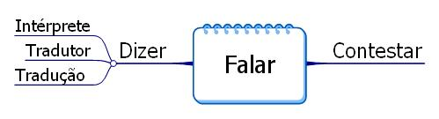
Verbal – narrar

Ato de dar conhecimento, até o “valor” da coisa ou ato. Não dá idéia de propagação, como seria deduzido pelo nosso pensar ocidental. Narrar vem de avaliar (dar valor às coisas ou dar o crédito a algo que aconteceu através da reprodução oral ou escrita ).

Narrar – Notificação - Anunciar
Tarifa | Imposto | Taxa
Cálculo
Avaliar

Julgamento. Avaliação, cálculo pressupõe coletar fatos, criar opções e julgar as possibilidades.
Ato de dar conhecimento, até o “valor” da coisa ou ato. Não dá idéia de propagação, como seria deduzido pelo nosso pensar ocidental.

Em nosso pensamento ocidental nunca poderíamos imaginar que a narração não vem de primitivas como falar ou dizer, mas sim de Avaliar, derivado direto de um dos mecanismos básicos do raciocínio: a comparação. E a comparação é feita em relação aos padrões existentes através de cálculos sobre taxas estabelecidas (10%, um quinto, um décimo, dízimo).

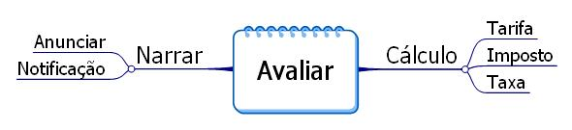

Verbal – chamar

Intimação | Citação | Convocação | Alcorão | Livro
Lêr - Recitar
Citar – Convocar - Intimar
Chamar
Berrar - Gritar

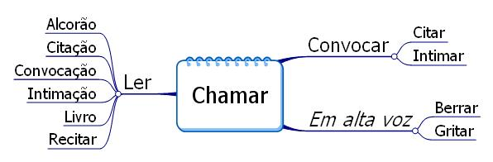
PARTE XX
RELAÇÃO
INTERPESSOAL

Subsistema de Relação Interpessoal (RI)
Regula as relações entre duas pessoas ou entre a pessoa e Deus, ou entre a pessoa e o ambiente.

RI – comprometer-se
Características de quem se compromete com uma situação.

Trocar | Negociar | Fiar | Apostar
Comprometer-se – Ser agradável

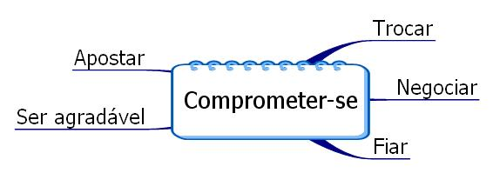
RI – rasgar
Atos de força, em nível executivo, com agressividade bem aparente. Podem ser confundidos com idéias de separação, mas ultrapassam o sentido lógico. Estão mais para atos terminais.

Mantimento | Presa | Puxão | Safanão
Esquartejar - Rasgar
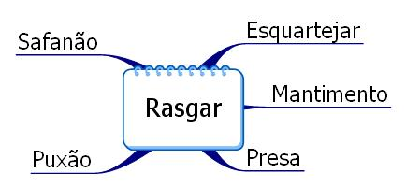

RI – doar, doação
Atos mais elevados da relação com os semelhantes.

Dádiva | Doação | Maná
Patrocínio
Desdém – Disponível - Favor

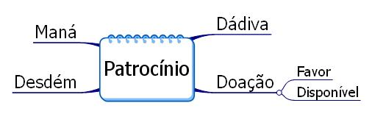
RI – Dar
Dar é diferente de doar. Doar está relacionado a desdém, a dar o que está disponível, algo que já se tem. Dar se relaciona a favor divino e presente. Nossa tendência humana é inverter esta noção.

Abençoado | Marionete | Presente
Benção – Favor Divino
Dar

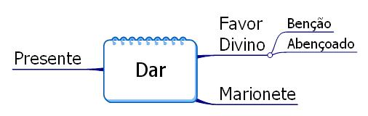

RI – procurar

Prostituta |  | Corrompido
Fornicar |  | Corromper
Oprimir
Procurar

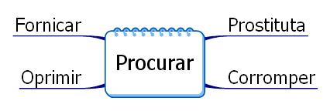

RI – oferecer
Tem semelhança longínqua com Próximo, Abraço.

Oferta
Aproximar – Oferecer - Reaproximar

RI – armadilha

Greve | Motim
Armadilha

Expressões de rebeldia e revolta.

RI – acusador

Promotor  de Justiça | Satan - Satanás
Acusador - Adversário

Aqui está a idéia daquele que tumultua o mundo, o inimigo de Deus.

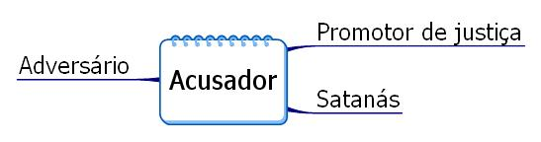
RI – desejar

Aleluia | Louvor | Aplauso | Elogio
Louvar |  | Aplaudir
Louvável - Recomendável
Clamar – Desejar - Rogar

O desejo aqui expresso é aquele saudável, tento que está relacionado a rogar, clamar, louvar. Sua forma negativa é cobiçar. Em nossa língua desejar está relacionado ao lado negativo dos anseios.
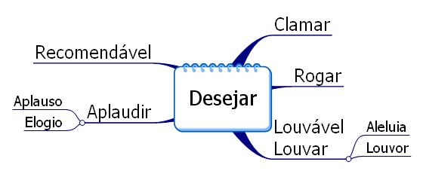

RI – humilhado
Devoto | Gentil | Piedoso
Amável
Humilhado
O devoto ou indivíduo piedoso é considerado como sendo humilhado em relação a quem segue no sentido de sentir devoção.

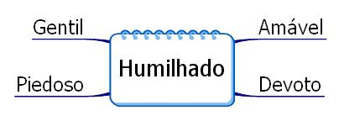
RI – permitir
O leitor pode ficar confuso, e perguntar o que permitir tem a ver com grãos. Para a sociedade semítico-judaico, era bem simples. A lei proibia efetuar a colheita na sua totalidade. Uma parte era deixada para que os pobres e as viúvas pudessem dela se servir e não morrer de fome. O livro de Rute, na Bíblia, retrata este costume.

Cevada | Dagon | Trigo
Cereal - Grão
Sobrar
Permitir

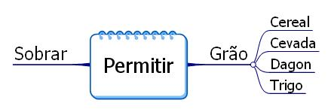
PARTE XXI
SUBSISTEMA
DE
EXECUÇÃO

Subsistema de Execução
É o subsistema cuja maior expressão é o ato em si.

Execução – despertar
Despertar para um movimento, sair da inércia. A liteira está aqui como derivada de agitar porque isto é o que realmente acontecia quando o seu passageiro era transportado desta forma.

Liteira | Revolta | Rebelião
Misturar- Agitar | Quebrar - Estilhaçar
Despertar

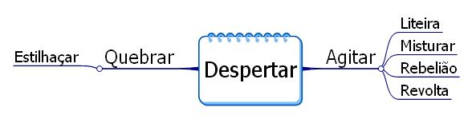
Execução – determinar
Dar a devida providência.

Porção | Bocado | Destino
Mandar - Ordenar
Determinar

Determinar sucede a decisão, mas ainda não é o ato, no entanto pertence ao ato executivo, como a dependência entre a espoleta e a pólvora.
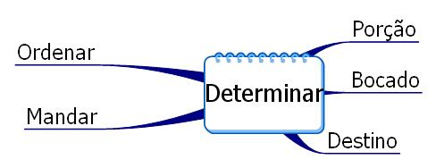

Execução – prosperar, melhorar

Próspero | Útil
Benefício - Melhor
Prosperar
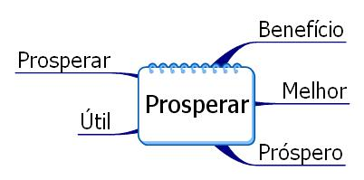

Execução – acontecer

Construir
Acontecer – Encontrar - Suceder

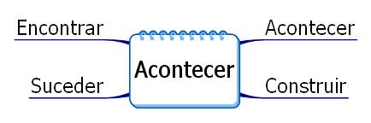

Expressão de um sentido físico através da abordagem pelos subsistemas de raciocínio
Escolhemos o sentido da visão pelo fato dele parecer o que oferece a resposta mais óbvia para o nosso ser diário, e por ser o mais usado.

O sentido da visão
Erroneamente os teóricos iniciam o processo de pensamento/raciocinio esboçando a entrada no sistema humano pelos sentidos, e a visão, nesta abordagem, sofre uma supervalorização.
O processo a que usamos chamar de visão inicia no subsistema espacial: Se fosse somente um sentido, a informação não viria distorcida e incompleta. E por que ousamos dizer incompleta ? Porque muitas pessoas não percebem de imediato as proporções. Se dependéssemos somente dos impulsos elétricos do nervo ótico, conseguiríamos reproduzir facilmente em desenho o que vimos.

Primeiro diagrama da visão
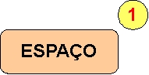
A primeira percepção da visão (ilusória) é o espaço estabelecido pelo sistema que estamos visualizando.

Segundo diagrama da visão
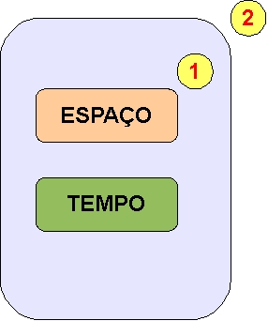
Não podemos esquecer que o que vemos está dentro de um sistema maior, onde quem manda é o tempo. Nosso mundo está em movimento, e o movimento (veja o item “Estudo do movimento”), para a visão, é a sucessão do mesmo espaço em tempos consecutivos. O tempo é somente uma abstração para que um mesmo espaço possa ter múltiplas configurações.

Terceiro diagrama da visão

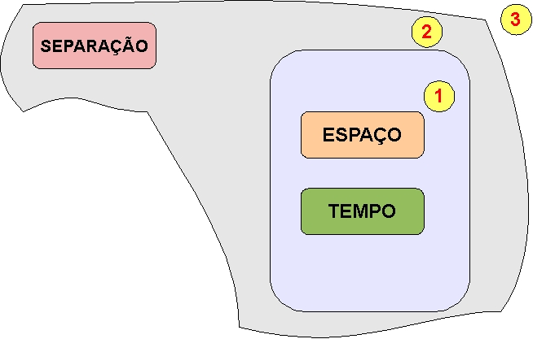
O cruzamento das noções de espaço e tempo, submetidos aos critérios de separação (distinção de contornos, comparação de tamanhos, medidas e diferenças), produz um aumento da percepção da coisa vista. Um bom exemplo é o da escada. Distinguimos os degraus pela sucessão de luz e sombra, do contrário interpretaríamos a escada como algo plano, e levaríamos um tombo feio.

Quarto diagrama da visão

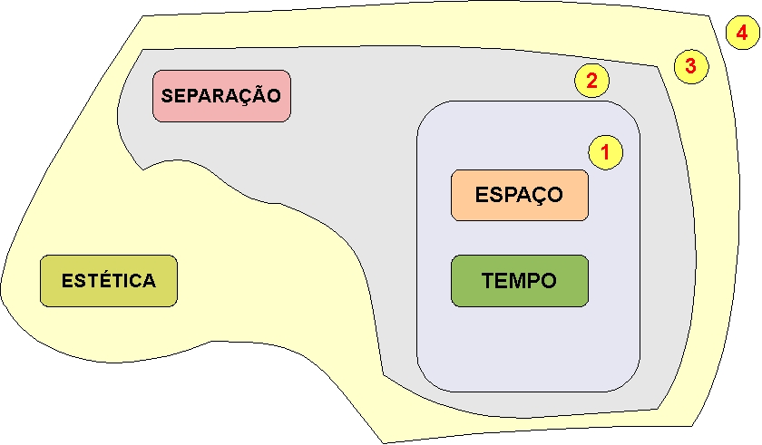
Em suas funções que extrapolam o prático, entramos no terreno da estética, em que os valores das informações que chegam à nossa razão são enriquecidos (cor, textura, brilho, tamanho, proporções).

Conclusão
Portanto, a partir de hoje, pense na visão como um processo global, que envolve mais de um subsistema do raciocínio, e que não é feito apenas pelos olhos.

Primitivas semíticas são as idéias mais básicas do elenco de idéias das línguas semíticas. Alguns exemplos: separar, ligar, amontoado e ir.
Estamos deixando completamente fora da abordagem deste trabalho a criação de natureza artística.
Uma escala de valor é como a escala do termômetro, os traços do medidor de velocidade dos automóveis, etc.
Os princípios básicos coincidem com os subsistemas, como veremos.
Machado de Assis é excelente escolha, por construir com maestria personagens e enredos.
Tenha em mente que o nosso cérebro é um emulador ou tradutor da realidade.
Em nosso relacionamento interpessoal, tratamos nossos semelhantes de formas diferentes, pois cada um é como um sistema, com suas sensibilidades,medos e capacidades diferentes e particulares.
Se os substantivos fossem substituídos por sistemas, não teríamos tanta confusão para explicar a diferença entre concretos e abstratos.
Subsistema de coleção.
Regra se refere a uma sequência não necessariamente em ordem, mas que obedece à repetição de uma lógica, como: a b m c d n e f o
O estudo da mentira é muito importante para compreender a mente, o aprendizado, as simulações, os quebra-cabeças e serve para testar os sistemas. Ajudam a compreender partes e TODO.

